

Filière Systèmes industriels

Orientation Infotronics

Travail de bachelor

Diplôme 2021

*Gaëtan Fumeaux*

Génération automatique de support de frittage pour impression SG-3DP

|  |  |
| --- | --- |
|  | *Professeur* Medard Rieder |
|  | *Expert* Kevin Cardoso |
|  | *Date de la remise du rapport* 20.08.2021 |





Table des matières

1. Introduction 1

1.1. Contexte 1

1.2. Objectifs 1

1.3. Structure 2

2. Cahier des charges 2

3. Analyse 3

3.1. Solvent on Granule 3D Printing (SG-3DP) 3

3.2. File 3D 4

3.3. Materialise 6

3.4. Génération de support 7

4. Conception 7

5. Meshmixer 9

5.1. Tests 9

5.2. Résultats 10

6. Blender 11

6.1. Tests 11

6.2. Résultat 12

7. Implémentation 13

7.1. API Blender 13

7.2. Logiciel 13

7.2.1. Fichiers 13

7.2.2. Menus 14

7.2.3. Diagramme de classe 14

7.3. Import/Export 16

7.3.1. Unités et volume 16

7.3.2. Import/Export 16

7.4. Rotations et offset 17

7.5. Génération 19

7.5.1. Sélection des faces 19

7.5.2. Génération des supports 26

7.5.3. Génération d’un moule 27

7.6. Options de génération 31

7.6.1. Aire minimum 31

7.6.2. Génération du fond 33

7.6.3. Génération d’un socle 35

7.7. Sélection et redimensionnement 37

7.7.1. Sélection 37

7.7.2. Redimensionnement 40

7.7.3. Autres options 42

7.8. Modifications du maillage 43

7.8.1. Modificateur voxel 43

7.8.2. Réduction de faces 44

7.8.3. Modificateur blocs 44

7.9. Mesure 44

7.10. Fonctions non-implémentés 45

7.10.1. Sélection d’arêtes 45

7.10.2. Génération de pointes 46

8. Validation 47

8.1. Transfert de connaissances 47

8.2. Procédures de tests 49

8.3. Comparaison avec Materialise 53

9. Conclusion 54

10. Date et signature 54

11. Bibliographie 55

12. Annexes 55

# Introduction

## Contexte

Depuis quelques années, l’industrie des poudres est en pleine expansion. Avec la possibilité de faire des pièces bien plus complexes qu’avec l’usinage traditionnelle, de créer des pièces avec des propriétés mécaniques spécifiques et de faire du prototypage rapide, la technologie des poudres séduit de plus en plus de clients. L’augmentation de la popularité de cette technologie a permis de faire des avancées technologiques dans plusieurs domaines et notamment dans celui de l’impression 3D métallique.

Actuellement, l’impression 3D métallique permet déjà d’imprimer des pièces de bonne qualité avec des matières différentes. Cependant, vu que l’impression 3D métallique est une technologie plutôt récente, il reste de nombreux outils et poudres à développer pour perfectionner cette technique et ainsi améliorer les propriétés et la précision des pièces imprimées.

## Objectifs

Le groupe technologie des poudres de la HES-SO Valais est spécialisé dans la technique d’impression 3D « Solvent on Granules ». Après l’impression à proprement dite, les pièces sont consolidées par frittage. Le frittage consiste à chauffer les grains de la pièce pour qu’ils se soudent entre eux. Lors de cette opération, les pièces peuvent s’affaisser si elles ne sont pas soutenues par un support adéquat.

Le projet proposé a pour but de réaliser un logiciel (ou partie de logiciel) effectuant une génération automatique d’un support adapté à la forme de la pièce imprimée.

Les étapes pour fabriquer une pièce en 3D avec le logiciel créé sont les suivantes (*Figure 1*) :

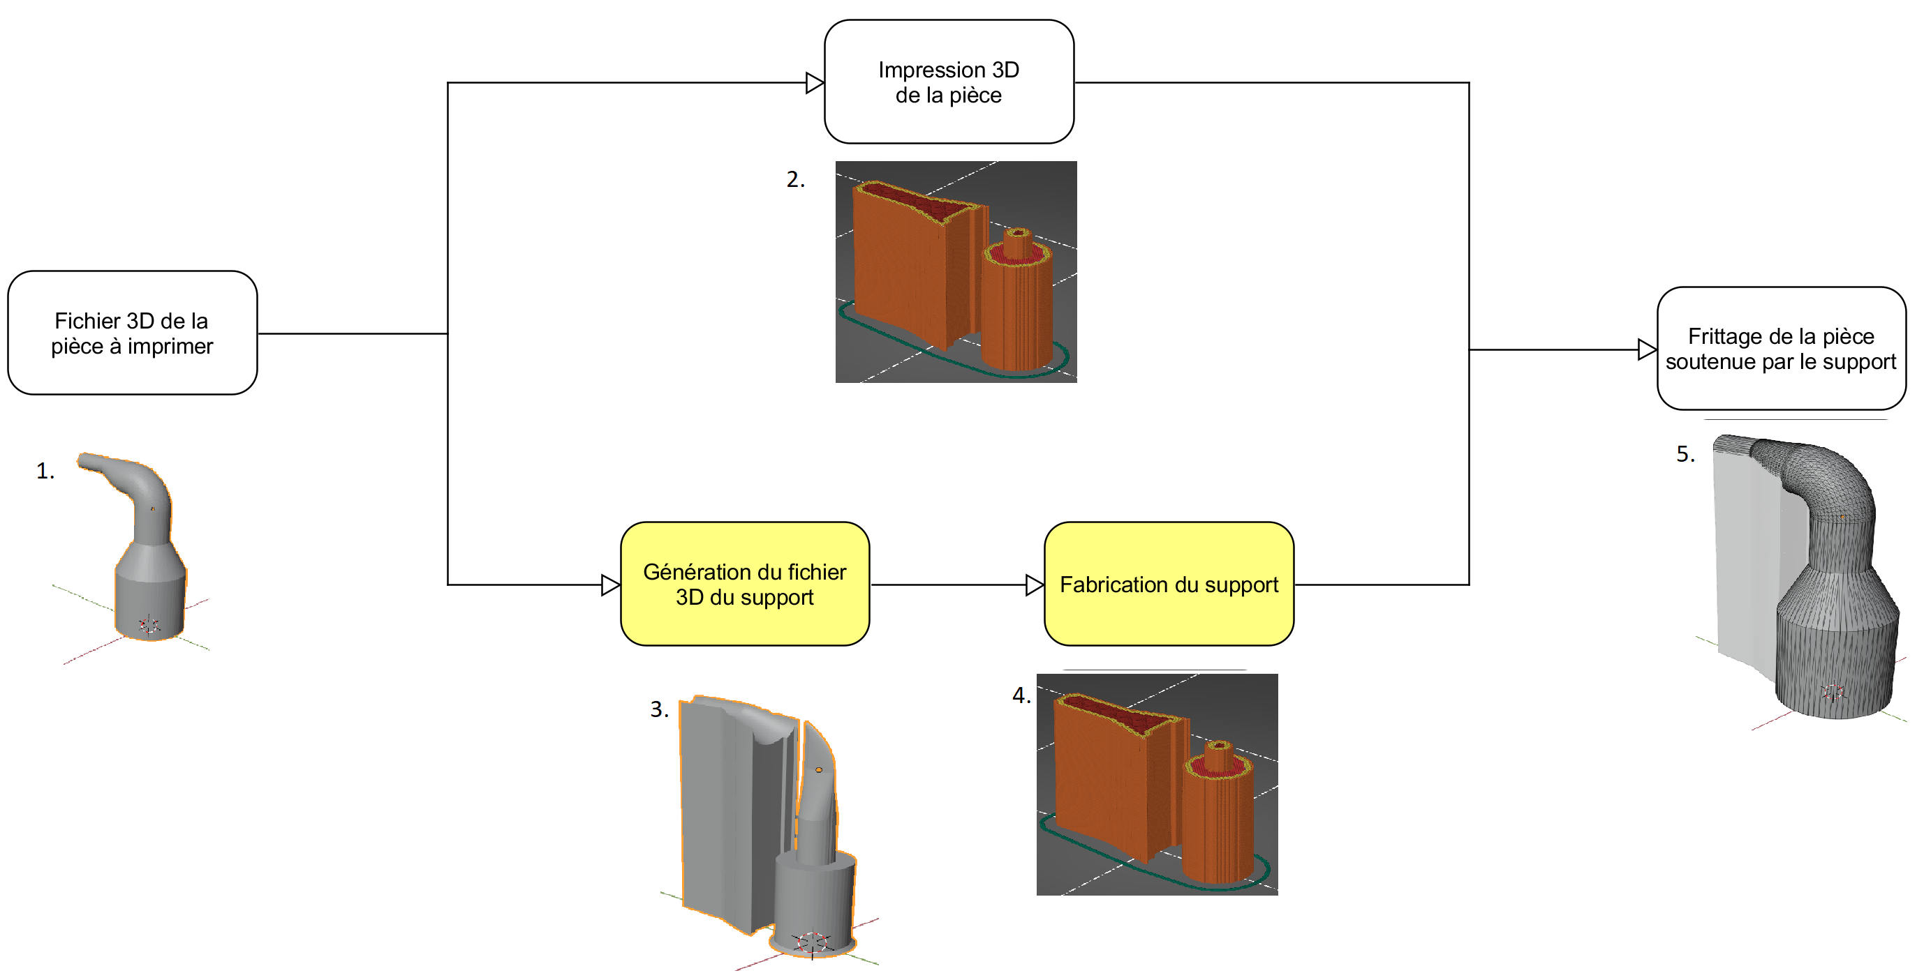

Figure : Etapes de fabrication d'une pièce 3D

1. Pour imprimer une pièce, il faut d’abord avoir un fichier 3D de la pièce à imprimer.
2. Ce fichier 3D est ensuite converti en instructions pour l’imprimante, puis imprimé en 3D avec la méthode « Solvent on Granules ».
3. Parallèlement, le fichier 3D est aussi envoyé au logiciel créé pour ce Bachelor qui va générer un fichier 3D des supports pour l’objet.
4. Le support est ensuite fabriqué.
5. La pièce est finalement mise dans le four de frittage avec le support pour éviter qu’elle ne s’affaisse.

(Plus développé chaque étape, montré un Exemple final en .6, voir image pièce affaissé et demandé plus d’info dessus ACTUELLEMENT PAS DE SUPPORT OU SIMPLE PLAQUE DE CERAMIQUE FRITTE USINE)

## Structure

Ce rapport va d’abord indiquer le cahier des charges de ce projet. Puis, il va expliquer les différents éléments à disposition nécessaires à la compréhension de cette thèse tels que la méthode d’impressions « Solvent on Granules », le format des fichiers 3D, Materialise et la méthode de génération des supports. Ce rapport abordera ensuite la conception du logiciel, ainsi que les programmes testés pour y parvenir. Puis, il y aura une partie sur l’implémentation qui expliquera les différents choix des fonctionnalité implémentées. Finalement, la partie validation indiquera les tests effectués afin de vérifier le logiciel créé et, pour finir, une conclusion achèvera ce rapport.

# Cahier des charges

Les objectifs du cahier des charges sont les suivants :

* Etudier et comprendre l’imprimante 3D, son fonctionnement et surtout son contrôle par un fichier "3D ".   
  Comprendre le format et la structure de ce fichier.
* Proposer / choisir un algorithme capable de déterminer la forme du support en partant de la forme de l’objet à imprimer en 3D.
* Concevoir et implémenter un logiciel qui est capable de créer un fichier "3D " qui représente le support et qui peut être utilisé pour piloter l’imprimante 3D.
* Tester et optimiser ce logiciel avec des formes simples.
* Etablir une documentation technique et un rapport final du travail réalisé.

# Analyse

## Solvent on Granule 3D Printing (SG-3DP)

Le groupe technologie des poudres de la HES-SO a développé un procédé génératif appelé « Solvent on Granules » [1][2]. Ce procédé consiste à déposer sélectivement un agent liant pour joindre des particules de poudre ou des granulés (agglomérats poudre-liant) et ainsi construire un objet couche par couche. Le développement de cette méthode s’inspire de la technologie three-dimensional printing.

Dans la technologie classique, une colle ou un liant est imprimé sur des couches de poudre. Ce liant est giclé par une tête d'impression dans une aire 2D pour consolider une couche. La plateforme descend ensuite d’une couche d’épaisseur. Cette opération est répétée jusqu'à l'obtention de la forme voulue. Finalement, la poudre en excès est retirée et le "corps vert" obtenu est soumis à un déliantage, suivi d'un frittage.

L’innovation du procédé SG-3DP consiste à déposer un solvant sur une poudre composite métal-polymère. Le solvant ramollit le liant et les granulés restent collés ensemble après l’évaporation. Le "corps vert" généré couche par couche est ensuite consolidé par déliantage et frittage.



Figure : Principe de l'impression 3D par solvant sur granules (SG-3DP)  
Source : https://www.researchgate.net/publication/349553916_A_Comparative_Study_of_Cemented_Carbide_Parts  
_Produced_by_Solvent_on_Granules_3D-Printing_SG-3DP_Versus_Press_and_Sinter

Cette méthode donne plus de flexibilité pour le choix des poudres et des liants et permet d’éviter le problème de blocage de buses d’impression par des fluides visqueux.

Les pièces réalisées par cette méthode ont des propriétés mécaniques et une densité proche de celles des pièces pressées et frittées obtenues par les procédés de fabrication conventionnels. Le procédé génératif « Solvent on Granules » ouvre de nombreuses possibilités pour le développement de pièces avec des géométries complexes qui ne sont pas réalisables avec des méthodes de fabrication conventionnelles.

## File 3D

Pour imprimer une pièce en 3D, il faut avoir un modèle 3D de cette pièce contenu dans un fichier 3D. Le fichier 3D est ensuite transmis au slicer pour être imprimé. (DEVELOPPER SLICER)Un slicer est un logiciel qui permet de convertir le modèle du fichier 3D en une multitudes de plan 2D. Ces informations sont ensuite transmises et traduites, si besoin, en instructions pour l’imprimante.

Pour ce projet, il a été demandé de travailler avec des fichiers 3D de type STL. STL est un format de fichier 3D créé par 3D Systems et possédant plusieurs acronymes dont le principal est « Stereolithography ». Le but de ce format de fichier est d’encoder la géométrie de surface externe du modèle 3D à l’aide de la tessellation. La tessellation consiste à paver une surface à l’aide d’une forme géométrique qui est le triangle dans ce cas. STL n’encode que les informations des triangles et il n’y a donc pas d’informations sur l’échelle ou sur la couleur de l’objet.

Chaque triangle est défini par son vecteur unitaire normal (n) qui pointe vers l’extérieur de l’objet et par les 3 sommets du triangle dans un système de coordonnées cartésiennes (x, y, z).

 a  b

Figure : Paramètres d'un triangle STL (a) et la tessellation d'une sphère (b)

Il existe deux méthodes pour stocker les informations en STL : le codage ASCII et le codage binaire.

Le codage ASCII se présente sous cette forme :

1. solid name
3. facet normal ni nj nk
4. outer loop
5. vertex v1x v1y v1z
6. vertex v2x v2y v2z
7. vertex v3x v3y v3z
8. endloop
9. endfacet
11. // Others triangles
13. endsolid name

Où chaque n et v sont des nombres à virgules flottantes.

Les fichiers ASCII sont très faciles à créer mais peuvent rapidement devenir volumineux pour des objets complexes. C’est pourquoi les fichiers binaires, qui sont plus compacts, sont plus utilisés. De plus, le format d’encodage binaire est plus facile à lire. Le codage binaire se présente sous la forme suivante :

1. UINT8[80] // Header 80 bytes
2. UINT32 // Number of triangles 4 bytes
4. foreach triangle 50 bytes:
5. REAL32[3] // Normal vector 12 bytes
6. REAL32[3] // Vertex 1 12 bytes
7. REAL32[3] // Vertex 2 12 bytes
8. REAL32[3] // Vertex 3 12 bytes
9. UINT16 // Attribute byte count 2 bytes
10. end

## Materialise

Pour avoir une base de comparaison pour le logiciel voulue, il est intéressant de connaître les fonctionnalités d’un logiciel de création de supports existant. Le groupe technologie des poudres de la HES-SO Valais utilise le logiciel Magics de Materialise pour créer les fichiers pour les impressions 3D de technologie « Selective Laser Melting » (SLM). Magics est un programme qui permet de préparer les fichiers nécessaires à l’impression 3D. Il possède aussi plusieurs modules payants comme celui qui permet de générer des supports.

Contrairement à la méthode « Solvent on Granules », la méthode « Selective Laser Melting » utilise des lasers pour venir fusionner la poudre. Chaque fois que le ou les lasers finissent une couche, une nouvelle couche de poudre est appliquée. Ces étapes se répètent jusqu’à la fabrication de l’objet. Puis, la poudre qui n’a pas été fusionnée est retirée. Les supports doivent être retiré par usinage si la pièce en possède.

Une des différences entre la méthode « Solvent on Granules » et la « Selective Laser Melting » est que la « Solvent on Granules » n’a pas besoin de supports pendant l’impression. Elle en a besoin seulement pour l’opération de frittage. Donc, les supports sont séparés de la pièce.

La « Selective Laser Melting » nécessite des supports pour l’impression. Elle en a besoin pour soutenir la pièce lorsque les lasers fusionnent la poudre et ces supports peuvent être nécessaires pour dissiper la chaleur de la fusion. Les supports font donc partie de la pièce. Cela peut être un désavantage car il faut ensuite les retirer de la pièce et les opérations d’usinage coûtent parfois plus chères que la fabrication en elle-même.

Cette différence dans l’utilisation des supports pour ces deux méthodes explique pourquoi Magics n’est pas utilisés pour générer les supports de la méthode « Solvent on Granules », car les supports ne seraient pas forcément adaptés. De plus, Magics est un logiciel très complet qui contient beaucoup d’options. Ce travail a pour but de créer un logiciel qui permet de générer rapidement et simplement des supports.

Il y a plusieurs étapes pour que le fichier 3D puisse être imprimé en utilisant Magics :

(GRAPHE 1.STL -> 2. Magics -> 3. Magics with supports -> 4. Langage machine)

1. Tout d’abord, le fichier STL contenant la pièce en 3D doit être créé.
2. Puis, Magics convertit le fichier STL en fichier magics. Pendant cette étape, les erreurs du fichier STL sont fixés.
3. La ou les pièces sont ensuite positionnées sur le plateau et des supports sont créés pour les soutenir.
4. Finalement, l’ensemble est coupé en couche (slicing) et convertit en langage machine pour l’imprimante voulue. Dans ce cas, il s’agit d’une imprimante de type SLM.

Comme annoncé dans les objectifs, le logiciel voulu se concentre surtout sur la génération de supports et le module des supports de Magics est donc intéressant à étudiant pour voir les différentes possibilités qu’ils offrent.

## Génération de support

(PARLER DES PROBLEME QUI PEUT Y AVOIR POUR LA GÉNÉRATION SMOOTH FAISABILITÉ COMPLEXITÉ, TYPE DE SUPPORT, PARLER SLICER)

Les supports que le logiciel doit générer sont différents des supports habituellement utilisés pour les impressions 3D. En effet, les supports classiques pour les impressions 3D sont générés pour être imprimés en même temps que la pièce à soutenir. Tandis que, pour ce travail et comme vu dans les objectifs, le logiciel doit créer des supports qui servent à soutenir la pièce lors de l’opération de frittage et qui sont fabriqués indépendamment de la pièce.

Une contrainte à prendre en compte est le facteur de rétrécissement de la pièce lors du frittage (Figure 3). En effet, le support généré doit éviter d’imposer des contraintes à la pièce lors du frittage pour éviter des déformations ou la destruction de cette dernière. Pour éviter d’avoir des contraintes, le support doit avoir le même facteur de rétrécissement que la pièce et donc doit être imprimé avec la même matière ou une matière similaire à cette pièce. Les supports générés doivent être assez simples pour diminuer la quantité et donc le coût des poudres utilisées pour leur fabrication.

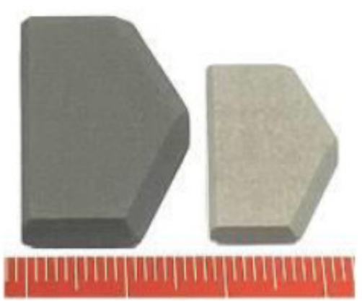

Figure : Comparaison entre le "corps vert" et la pièce frittée  
Source : https://www.researchgate.net/publication/349553916_A_Comparative_Study_of_Cemented_Carbide_Parts  
_Produced_by_Solvent_on_Granules_3D-Printing_SG-3DP_Versus_Press_and_Sinter

Une autre contrainte est que le fichier STL de la pièce va avoir une certaine résolution (quantité de détails). Pour que le support ne modifie pas la pièce lors du frittage, il doit :

* Soit avoir une quantité de détails semblables ou plus élevés que la pièce si les supports épousent parfaitement les faces de la pièce qui ont besoin d’être soutenues.
* Soit que les supports aient peu de points de contacts avec la pièce, mais que ces points soutiennent la pièce aux endroits importants (pointes, lignes, cônes)s.

La forme des supports que le logiciel doit générer va aussi varier fortement selon l’orientation et la forme de la pièce. De plus, les supports doivent être stables et robustes pour ne pas avoir eux-mêmes besoin de supports.

Toutes ces contraintes vont influencer le type de base des supports.

# Conception

Après quelques discussions, il a été décidé que l’utilisateur devait être capable, sur le logiciel, d’importer un fichier STL de l’objet qui a besoin de support, de générer des supports pour cet objet et de les exporter dans un fichier STL. L’utilisateur a aussi accès à plusieurs options afin d’aider à mieux générer les supports (Figure 5).

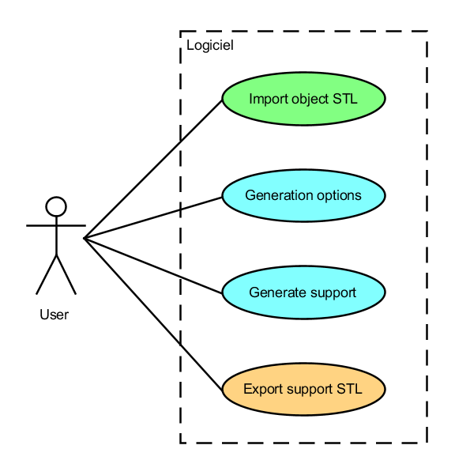

Figure : Use case du logiciel

L’avantage d’avoir un logiciel qui importe un fichier STL et en exporte un autre est que le programme n’est pas dépendant de l’imprimante SG-3DP et peut fonctionner avec différentes imprimantes 3D qui ont besoin de faire un frittage aux pièces imprimées.

Pour créer le logiciel, le but est de chercher un programme qui possède des outils de modélisation 3D afin de générer les supports et qui possède une interface de programmation d’applications (API). L’API permet de pouvoir écrire du code afin d’automatiser des scripts qui vont interagir avec le programme.

Le but est de créer un add-on avec l’API du programme 3D choisi afin que l’utilisateur puisse envoyer des événements (boutons, touches du clavier, souris) au programme afin de déclencher des scripts qui vont contrôler les outils du programme et permettre de faire les actions demandées par le use case (Figure 6).

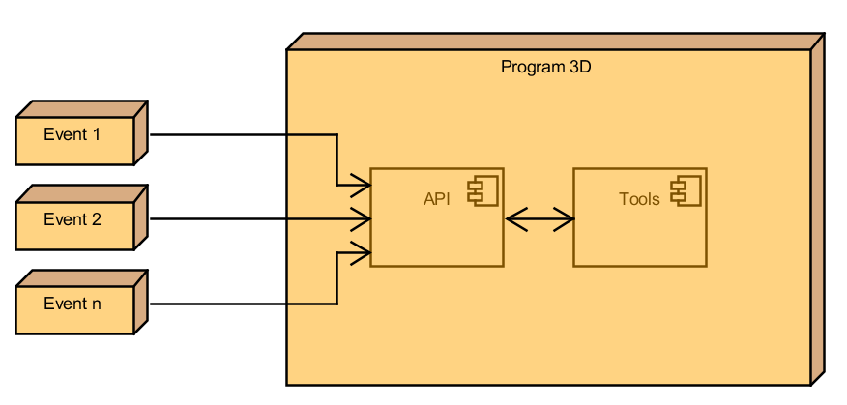

Figure : Diagramme Physique du logiciel

# Meshmixer

Meshmixer est un logiciel gratuit et open source, proposé par Autodesk, qui offre plusieurs fonctionnalités utiles dans la modélisation 3D. Meshmixer est principalement utilisé pour la réparation et le nettoyage de maillages, la préparation à l’impression 3D et la modification d’objet 3D. Meshmixer est, comme le surnomme Autodesk, une sorte de « couteau suisse » pour les maillages 3D.

Le choix d’étudier Meshmixer pour générer des supports est dû au fait qu’il a été proposé pour débuter la génération de support et que c’est un logiciel gratuit et open source. De plus, il possède une interface de programmation d’applications (API) qui permet d’automatiser des scripts avec des lignes de code en python et donc de faire une génération de supports automatiques.

## Tests

Afin de générer des supports, il a d’abord fallu vérifier que l’API était capable de réaliser les actions nécessaires à l’algorithme (Figure 4). Puis, il a fallu regarder comment générer les supports.

Un premier script a été réalisé en utilisant l’outil « Overhangs » de Meshmixer (Figure 5).

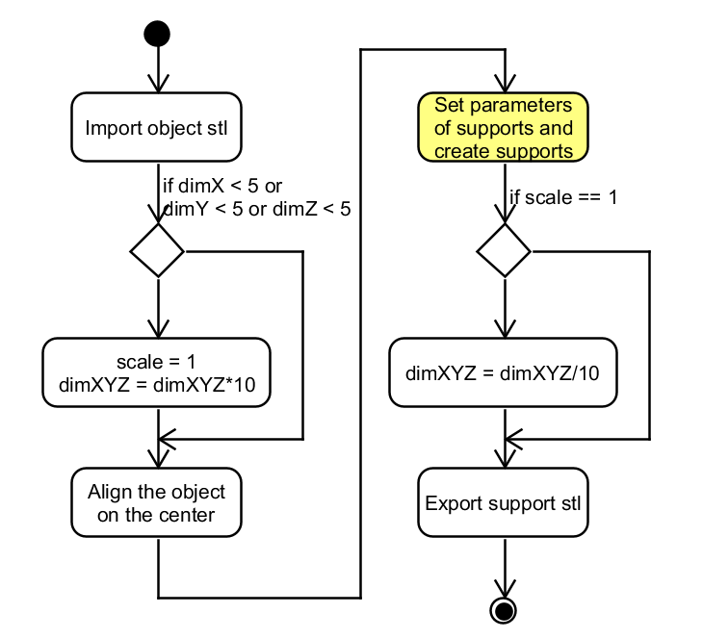

Figure : Diagramme d'état de la génération des supports avec l'outil « Overhangs » de Meshmixer

Ce script importe le fichier STL de l’objet. Puis, il agrandit l’objet si ses dimensions sont trop petites sinon l’outil « Overhangs » ne fonctionne pas. Ensuite, l’objet est placé au centre et les supports sont générés. Finalement, les dimensions du support sont remises à l’échelle si besoin et le support est exporté en fichier STL.

L’outil « Overhangs » de Meshmixer permet de générer automatiquement des supports. Cependant cet outil est utilisé pour les impressions 3D plastiques et utilise le principe de tree support. Comme son nom l’indique, le tree support imite la structure d’un arbre avec son tronc et ses branches. Les avantages de ce type de supports sont la quantité de matière et la facilité de séparation des supports de la pièce. Ce qui est un avantage pour l’impression 3D plastique ne l’est pas pour les supports de frittage. En effet, vu que les supports de frittage ne sont pas reliés à la pièce, ils doivent être stables et simples afin de pouvoir être imprimés sans support. Malgré des supports qui pourraient fonctionner pour des formes simples (Figure 6a), il existe plusieurs cas où l’utilisation de tree supports ne convient pas, peu importe les réglages des supports (Figure 6b).

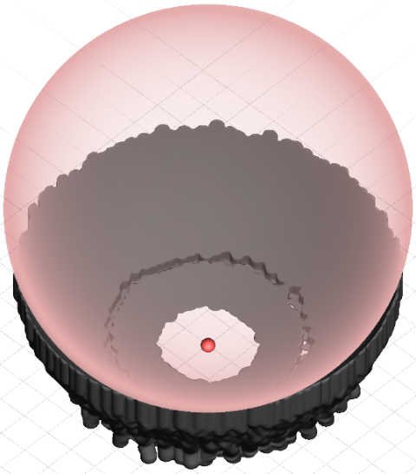a 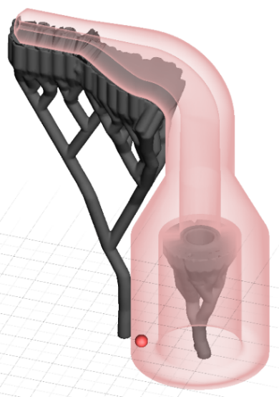 b

Figure : Résultats de l'outil support de Meshmixer avec une forme simple (a) et une forme complexe (b)

Un autre script a été réalisé sur Meshmixer (Figure 7a). Ce script importe un objet, en agrandissant son échelle si ses dimensions sont trop petites et permet à l’utilisateur de tourner l’objet. Puis, l’utilisateur choisit s’il veut un support avec une forme de cube ou de cylindre. Il modifie ensuite la position et les dimensions du support pour le placer à l’endroit qu’il veut. Finalement, le script soustrait l’objet du support qui est ensuite remis à l’échelle si besoin et est exporté en fichier STL.

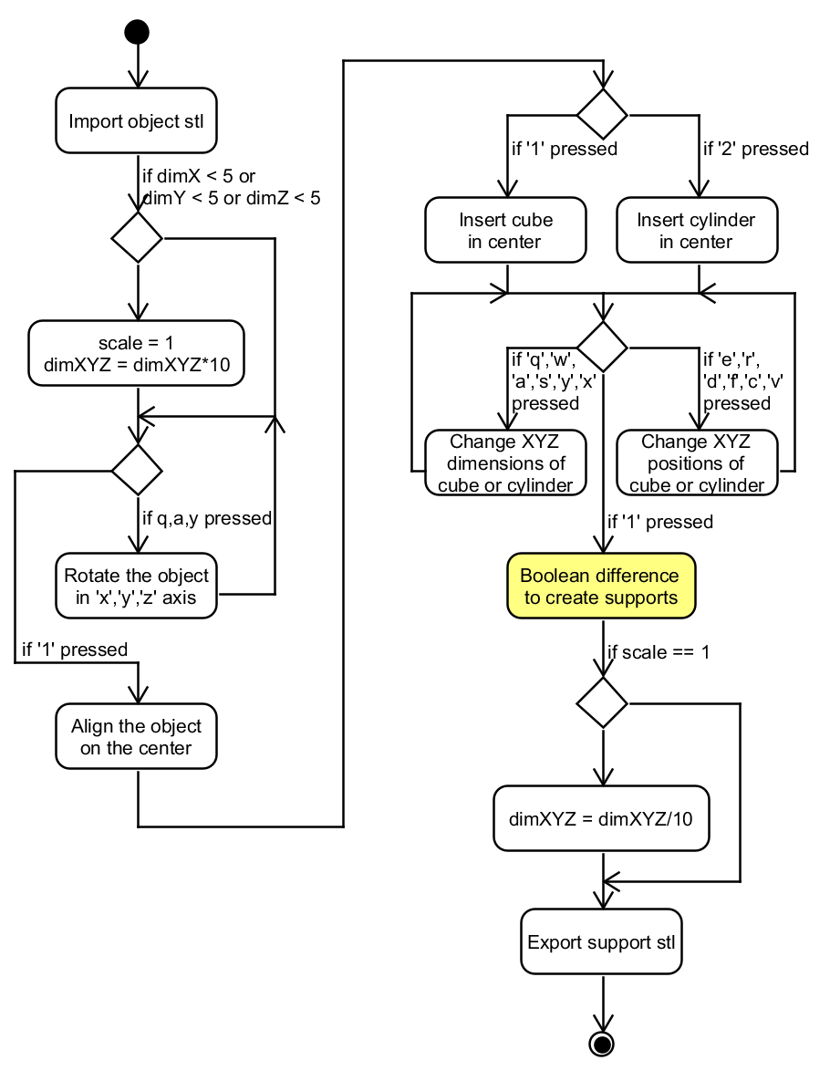 a 

Figure : Diagramme d’état de la génération des supports à l'aide d'une forme simple (a) et son résultat (b)

Ce script permet de montrer que l’on peut faire des supports très simples pour des pièces compliquées (Figure 7b). Néanmoins, vu que ce script n’est pas automatique et est très peu ergonomique et flexible à cause des options assez limitées de Meshmixer, il n’a pas été développé plus loin.

## Résultats

Les scripts réalisés sur Meshmixer ont montré que les fonctionnalités de l’API de ce logiciel n’étaient pas les plus adaptées à l’utilisation voulue. De plus, Meshmixer a presque été abandonné par Autodesk. La dernière mise à jour remonte au 17 avril 2018 et son API utilise Python 2.7. Pour ces raisons, il a été décidé de rechercher un autre programme pour générer les supports de frittage.

# Blender

Blender est un logiciel gratuit et open source développé par la Fondation Blender.  Il prend en charge l'intégralité du pipeline 3D : modélisation, rigging, animation, simulation, rendu, composition et suivi de mouvement, voir même montage vidéo et création de jeux (<https://www.blender.org/about/>, The Software).

Le choix de Blender s’explique par le fait que ce logiciel est gratuit, open source et qu’il possède de nombreuses fonctionnalités 3D. De plus, Blender possède une interface de programmation d’applications (API) pour automatiser des scripts avec des lignes de code en python et donc de générer automatiquement des supports.

## Tests

Blender possède de nombreuses fonctionnalités qui permettent la création de supports. Le script doit suivre les actions de la figure 4 ce qui, sous Blender, donne le diagramme d’état suivant (Figure 8) :

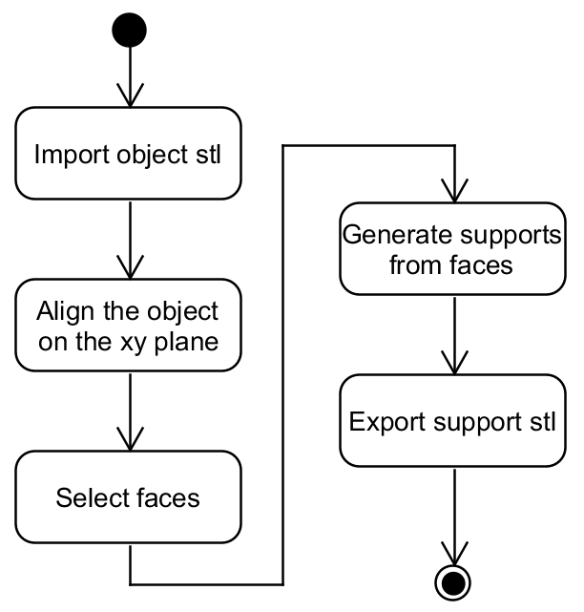

Figure : Diagramme d'état de l'automatisation de la génération des supports pour Blender

Le script importe le fichier STL de l’objet. L’objet va ensuite être placer sur le plan xy. Le programme va ensuite sélectionner les faces à supporter. Ensuite, le script va générer des supports à partir des faces sélectionnées. Cela permet finalement d’obtenir le support qui peut être exporté en fichier STL.

Ce script permet de générer des supports assez simples et qui peuvent s’adapter à différentes formes.

 a  b

Figure : Objet de base (a) et des exemples de support générer avec Blender

## Résultat

Afin de tester la fonctionnalité des supports, il a été décidé d’imprimer, à l’aide d’une imprimante plastique, un prototype d’une pièce de base avec ses supports. La pièce de base a été imprimé avec (NOM DE L’IMPRIMANTE) (Figure 12a), tandis que les supports ont été imprimés avec une Zortrax M200 (Figure 11).

 a 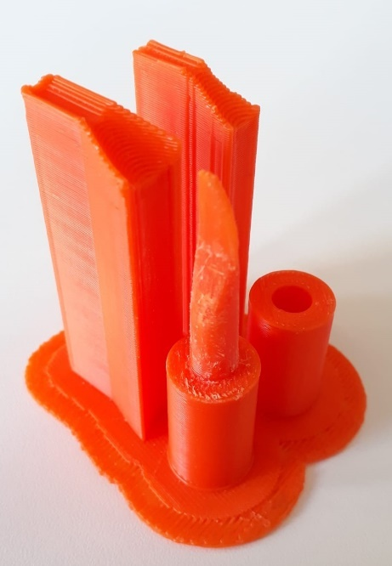 b

Figure : Impression des supports (a) et le résultat final (b)

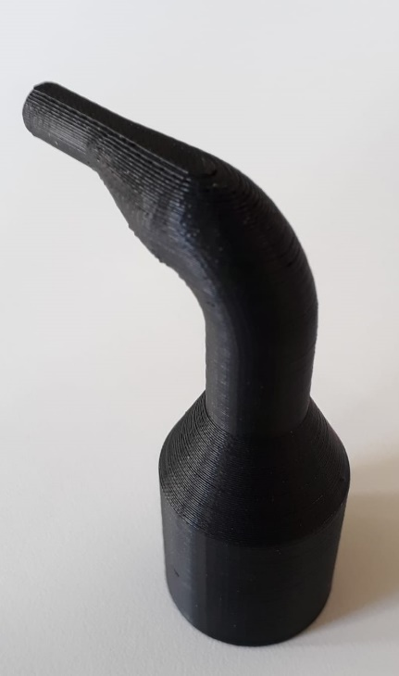 a 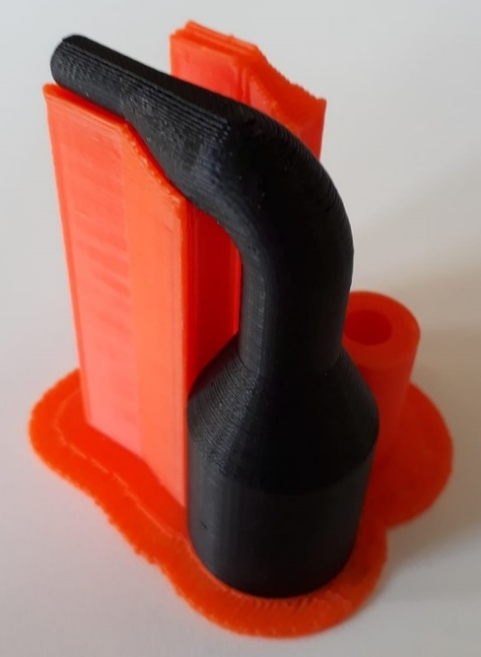 b

Figure : L'objet de base imprimé (a) et l'objet de base soutenu par les supports (b)

Une fois les supports et la pièce de base imprimés, il a été essayé de les mettre. Cependant, il n’était pas possible de rentrer le support dans la pièce car il n’y avait pas de jeu entre les deux. Après avoir constaté ce problème et avoir limé les pièces, il a été possible d’assembler la pièce de base et les supports.

Avec ce test, il a été décidé que la génération des supports avec le programme Blender était une bonne base. Cependant, il faut continuer à développer et à améliorer des outils pour gérer les problèmes rencontrés et ainsi créer un panel de contrôle pour générer les supports.

# Implémentation

## API Blender

L’API de Blender permet de développer des tableaux de contrôle avec des menus, des sliders et des boutons qui peuvent exécuter des scripts quand on appuie dessus, mais aussi créer des paramètres (FloatProperty et IntProperty) qui peuvent être considérés comme des variables globales de Blender. Le code des fonctionnalités doit être écrit en python et doit ensuite être ajouté comme add-on sur Blender pour y avoir accès. Des modules pythons donnent les méthodes qui permettent d’utiliser tous les outils de Blender à l’aide de code. Le code ci-dessous montre quelques exemples de méthodes pour contrôler Blender.

1. # Switch in edit mode
2. bpy.ops.object.mode_set(mode = 'EDIT')
3. # Select all the faces
4. bpy.ops.mesh.select_all(action='SELECT')
6. # Extrude the support
7. bpy.ops.mesh.extrude_region_move(‘’’arguments’’’)
8. # Select all
9. bpy.ops.mesh.select_all(action='SELECT')
10. # Bissect and delete the element under the xy plane
11. bpy.ops.mesh.bisect(plane_co=(0, 0, 0.001), plane_no=(0, 0, 1), use_fill=False,
12. clear_inner=True, xstart=942, xend=1489, ystart=872, yend=874,
13. flip=False)
15. # Switch in object mode
16. bpy.ops.object.mode_set(mode = 'OBJECT')

## Logiciel

### Fichiers

Le logiciel a été séparées en 4 fichiers pythons.

**Le fichier __init__.py :**Ce fichier est l’élément central de l’add-on. Il contient toutes les classes des menus et des boutons, ainsi que la déclaration de tous les paramètres. De plus, ce fichier contient les deux méthodes register() et unregister(). La méthode register() est appelée lors de l’installation de l’add-on et elle permet d’enregistrer toutes les classes des fichiers de l’add-on et de créer tous les paramètres. La méthode unregister() est appelée lors de la désinstallation de l’add-on et elle fait exactement le contraire de register().

**Le fichier getter_and_setter.py :**   
Ce fichier contient les méthodes get() et set() des paramètres. Certains paramètres possèdent ces méthodes afin de pouvoir exécuter des scripts dynamiquement quand le slider lié aux paramètres change de valeurs.

**Le fichier import_export.py :**   
Ce fichier possède les méthodes nécessaires pour pouvoir ouvrir un explorateur de fichier qui ne peut sélectionner que des fichiers STL pour l’import et l’export.

**Le fichier operations.py :**Ce fichier contient toutes les méthodes qui vont s’exécuter quand un bouton est appuyé.

### Menus

Dans Blender, chaque menu est une classe héritée de la classe Panel fournie par Blender. Elle possède plusieurs attributs dont les plus importants sont bl_idname, bl_label, bl_space_type, bl_region_type et bl_category qui indiquent respectivement le nom de la classe, le nom qui est affiché, la région où le menu est utilisé et la catégorie du menu. Elle a aussi une méthode draw() qui permet de dessiner les boutons, les paramètres sous forme de sliders et les labels désirés. Chaque bouton est une classe héritée de la classe Operator fournie par Blender. Les attributs utilisés sont bl_idname qui est le nom de la classe, bl_label qui est le nom qui est affiché, bl_description qui donne une description de l’utilisation du bouton et bl_options qui permet d’ajouter des options à l’opérateur et notamment celle pour revenir en arrière « ctrl + z ». Les boutons possèdent aussi une méthode execute() qui est exécutée quand le bouton est appuyé.

Les fonctionnalités du logiciel ont été séparées en 8 menus. L’explication détaillée de chaque bouton et paramètre de ces menus est disponible dans la documentation technique (Annexe Q).

**Menu *Import/Export* :**    
Ce menu possède des boutons pour gérer l’import et l’export de fichiers STL. Il a aussi des fonctions pour définir les unités en mm, pour calculer le volume de l’objet et pour rendre toutes ces faces triangulaires. Des labels affichent le nombre de faces ainsi que la taille du fichier STL.

**Menu *Rotation and offset* :**    
Ce menu s’occupe de pouvoir tourner la pièce dans tous les sens et de pouvoir translater verticalement l’objet à l’aide des paramètres qui sont dans des sliders.

**Menu *Generation* :**    
Ce menu permet de sélectionner les faces qui ont besoin de support à l’aide d’un paramètre d’angle max. Il peut aussi générer des supports de cette sélection ou faire un moule s’il y a un offset négatif. Ce menu possède aussi des options pour générer le fond du support et un socle.

**Menu *Area* :**    
Ce menu permet de séparer les faces sélectionnées et de supprimer les groupes de faces dont l’aire est inférieure à un paramètre d’aire minimum.

**Menu *Resize* :**    
Ce menu s’occupe de sélectionner automatiquement toutes les faces qui sont connectées à la sélection. Il peut aussi sélectionner automatiquement les faces qui sont connectées à la sélection et dont l’angle se trouve entre les paramètres d’angle min et max. Il permet de redimensionner ces faces grâce à un paramètre. Il peut aussi boucher les trous d’un plan, inverser la sélection des faces et supprimer les faces sélectionnées.

**Menu *Lattice* :**    
Ce menu peut créer un objet « Treillis » aux dimensions de la pièce, modifier la position et la taille de ce « Treillis » et sélectionner les faces à l’intérieur de ce « Treillis ». Il peut aussi supprimer ce « Treillis ».

**Menu *Remesh* :**    
Ce menu possède des options pour recalculer le maillage de l’objet et ainsi nettoyer ce maillage. Il peut recalculer le maillage à l’aide de voxel, diminuer le nombre de faces de l’objet ou simplifier le maillage à l’aide de blocs.

**Menu *Measure* :**    
Ce menu permet de mesurer la distance x, y, z et total entre deux sommets.

### Diagramme de classe

Avec les informations ci-dessus, il est maintenant possible de faire le diagramme de classe visible sur la figure 13 et de développer les fonctionnalités citées ci-dessus.

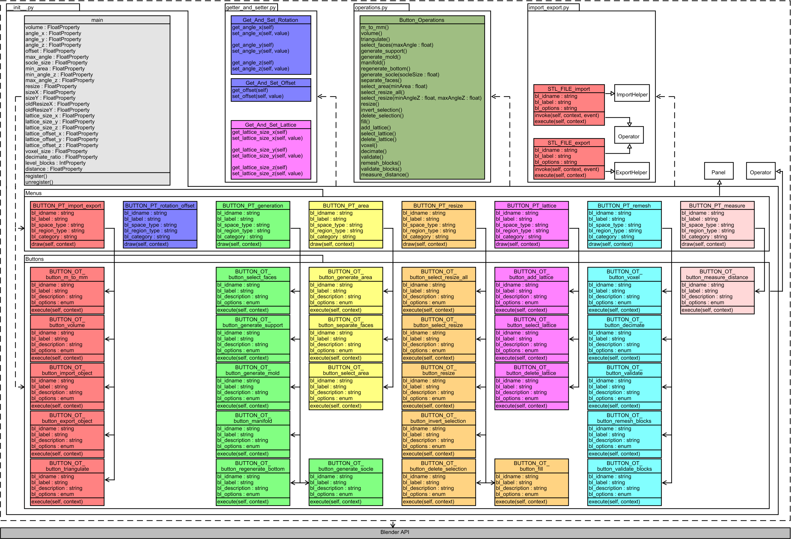

Figure : Diagramme de classe du logiciel

## Import/Export

### Unités et volume

Comme expliqué dans la partie sur les fichiers STL, un fichier STL ne stocke aucune information sur les unités. L’interprétation de la longueur des vecteurs dépend donc de Blender. De base, Blender affiche les distances en mètre. Etant donné que la majorité des logiciels de création d’objets vont utiliser le millimètre comme unité pour le STL, il faut passer l’unité de Blender du mètre au millimètre.

L’information du volume est utile pour savoir la quantité de matière nécessaire à la fabrication de l’objet. Pour connaître cette information, le module bmesh de Blender possède la méthode calc_volume() qui utilise un algorithme pour calculer le volume de l’objet en fonction des normales des faces.

### Import/Export

L’import et l’export des fichiers STL est une partie importante du logiciel. La première méthode pour gérer cet aspect était d’importer le premier fichier STL d’un répertoire défini et d’exporter le résultat dans ce répertoire après la génération des supports, cependant cette méthode n’était pas très pratique. Après quelques recherches, il a été trouvé que l’API de Blender possédait des modules afin d’ouvrir un explorateur de fichiers pour importer ou exporter des fichiers. Il est aussi possible, grâce à cette méthode, de spécifier de ne pouvoir importer ou exporter que des fichiers STL.

Pour exporter un fichier STL, il est parfois important de connaître sa taille car les logiciels qui vont convertir le fichier STL pour l’imprimante 3D vont prendre plus de temps, plus le fichier est volumineux. Afin de pouvoir estimer la taille d’un fichier STL, il a été testé s’il y avait un lien entre le nombre de faces du fichier et la taille du fichier.

|  |  |  |  |  |  |  |  |  |
| --- | --- | --- | --- | --- | --- | --- | --- | --- |
| Taille du fichier STL [Ko] | 65 | 223 | 443 | 695 | 1919 | 3246 | 4883 | 7656 |
| Nombre de faces du fichier | 1310 | 4563 | 9068 | 14220 | 39295 | 66472 | 100000 | 156672 |
| Rapport nbre de faces/taille | 20,154 | 20,462 | 20,470 | 20,460 | 20,477 | 20,478 | 20,479 | 20,464 |

Figure : Graphique de la relation entre la taille d'un fichier 3D et de son nombre de faces

Comme le montre la figure 15, il y a bien un lien entre le nombre de faces et la taille du fichier. Le graphique montre que le rapport entre le nombre de faces et la taille est une fonction linéaire où un fichier STL de 1Ko sera composé de 20,47 faces. Ce lien permet de savoir, dans Blender, quelle sera la taille du fichier STL grâce au nombre de ses faces. Ce rapport fonctionne seulement avec les faces triangulaires. Si, au moment d’exporter un fichier, il possède des faces non triangulaires, Blender va automatiquement transformer ces faces en faces triangulaires avant d’exporter le fichier ce qui va augmenter le nombre de faces et donc changer la taille du fichier. C’est pourquoi il y a une option pour transformer toutes les faces non triangulaires de l’objet en faces triangulaires.

## Rotations et offset

Afin de pouvoir tester facilement différents types de support, il doit être possible de tourner l’objet à 360° sur tous les axes et de pouvoir régler la position en z de l’objet.

Dans Blender, il existe deux systèmes d’axes pour obtenir la position et la rotation d’un objet. Il y a le système d’axes locaux qui définit la position de l’objet par rapport à son centre. L’autre système d’axes est le système d’axes globaux qui permet d’obtenir la position du centre de l’objet par rapport à l’origine des axes globaux (0, 0, 0).

Il existe plusieurs modes pour faire une rotation de l’objet et celui qui a été utilisé est le mode Euler XYZ. Le mode Euler est un système d’axes qui a la particularité d’avoir une relation hiérarchique entre les axes. Dans le cas du XYZ, l’axe x a comme enfant immédiat l’axe y qui, lui-même, a comme enfant immédiat l’axe z. L’avantage de ce mode est que si une valeur de rotation x, y et z est appliqué à l’objet, le résultat sera le même, peu importe l’ordre dans lequel les rotations sont faites. Le principal problème de ce mode est qu’il perd un axe de rotation quand la valeur de l’axe du milieu (y) est proche de 90° ou d’angles équivalents (blocage de cardan). Cependant ce n’est pas un problème dans le cas du projet car l’objet peut tourner à 360° dans les trois axes de rotations et donc il est possible d’obtenir la rotation voulue par un autre moyen quand il y a un blocage de cardan. La rotation se fait par rapport à l’axe global.

Toutes les informations sur les sommets, les arêtes ou les faces (coordonnées, vecteurs normaux, …) sont des vecteurs indiqués par rapport aux axes locaux. Quand il y a des opérations qui nécessitent d’utiliser les axes globaux, il faut donc modifier les informations des axes locaux en informations pour les axes globaux et vice-versa grâce aux matrices.

Chaque objet dans Blender possède un paramètre matrix_world qui est la matrice de transformation de l’espace global. Il est possible d’avoir matrix_world en tant que matrice 3x3. Cette matrice contient la direction normalisée des trois axes x, y et z locaux.

 a  b

Figure : Axes globaux et locaux sans rotation (a) et avec une rotation de 45° en z (b)

Les figures 16 a et b montre un objet sans aucune rotation et avec rotation. Sur les figures, le système d’axes global est en haut à gauche et le système d’axes local est au centre de l’objet. Si l’objet n’a aucune rotation, alors les axes globaux pointent dans les mêmes directions que les axes locaux comme le montre la figure 16a et donc la matrice de transformation aura la forme suivante :

$$matrix_{world}=\begin{matrix}\begin{matrix}x & y & z\end{matrix} \\ \left(\begin{matrix}1 & 0 & 0 \\ 0 & 1 & 0 \\ 0 & 0 & 1\end{matrix}\right)\end{matrix}$$

S’il y a maintenant une rotation de 45° sur l’axe z, il va y avoir une différence entre les axes globaux et les axes locaux (Figure 16b). L’axe local x pointe comme la bissectrice des axes x et y globaux, l’axe local y pointe comme la bissectrice des axes y et -x globaux et l’axe z local pointe toujours comme l’axe z global. Cela donne la matrice de transformation suivante :

$$matrix_{world}=\begin{matrix}\begin{matrix} x & y & z\end{matrix} \\ \left(\begin{matrix}0.71 & -0.71 & 0 \\ 0.71 & 0.71 & 0 \\ 0 & 0 & 1\end{matrix}\right)\end{matrix}$$

Pour obtenir le vecteur global d’un vecteur local, il faut donc faire :

$$v_{global}=matrix_{world}* v_{local}$$

Cependant, pour obtenir le vecteur local à partir du vecteur global, il faut connaître quelques règles dans les matrices. Une matrice carrée est une matrice qui a le même nombre de lignes que de colonnes (n x n).

Une matrice identité I est une matrice carrée de dimensions n qui contient des 1 dans la diagonale de haut-gauche à bas-droite et des 0 partout ailleurs. La matrice identité de dimensions n = 3 vaut :

$$I= \left(\begin{matrix}1 & 0 & 0 \\ 0 & 1 & 0 \\ 0 & 0 & 1\end{matrix}\right)$$

De plus, quand une matrice identité est multiplié à une matrice A, on obtient comme résultat la matrice A : $A I=I A=A$.

Une matrice inverse existe si, pour deux matrices carrées de même taille A et B, elle possède la propriété $A B=B A=I$ . On dit alors que A est l’inverse de B et que B est l’inverse de A. Cela s’écrit : $A=B^{-1} et B=A^{-1}$.

Ces règles permettent d’obtenir le vecteur local à partir du vecteur global. Pour cela, il faut d’abord multiplier à gauche par l’inverse de matrix_world :

$$matrix_{world}^{-1}*v_{global}=matrix_{world}^{-1}*matrix_{world}*v_local$$

Si une matrice est multipliée par son inverse, le résultat est la matrice identité I :

$$matrix_{world}^{-1}*v_{global}=I*v_{local}$$

Si une matrice identité I est multiplié à une matrice A, le résultat est la matrice A et donc pour trouver le vecteur, il faut faire :

$$v_{local}=matrix_{world}^{-1}*v_{global}$$

## Génération

### Sélection des faces

La sélection de faces est l’élément central de la génération des supports. Cette fonctionnalité permet de déterminer les faces de l’objet qui ont besoin de supports. Vu qu’il a été décidé que les supports doivent partir du plateau et qu’ils soient seulement verticaux, seules les faces qui ont un angle inférieur à une variable angle max (entre 0° et 90°) par rapport au vecteur descendant (Figure 13) et qui ne possèdent pas de faces en dessous d’elles peuvent avoir besoin de supports.



Figure : Principe des faces qui ont besoin de support en fonction de l'angle  
Source : <https://help.autodesk.com/view/MSHMXR/2019/ENU/?guid=GUID-E507C608-8856-47C4-B0B8-BC570DAFD18A>

#### Méthodes

Afin de trouver quelles sont les faces qui ont besoin de supports, trois méthodes ont été développées :

**La méthode de la sélection utilisateur :**C’est la méthode la plus simple, mais elle nécessite une action de l’utilisateur et n’est donc pas automatique. Le principe de cette méthode est que l’utilisateur choisisse manuellement les faces qui ont besoin de supports. Cette méthode s’utilise en complément des deux autres méthodes qui sont automatiques car elle permet d’affiner manuellement la sélection des faces.

**La méthode de la caméra :**Cette méthode utilise la caméra de Blender. Le principe est de placer la caméra en dessous de la pièce. Puis, la caméra zoome pour que la taille de l’objet dans l’objectif soit maximale (Figure 13a). La caméra prend ensuite une photo et toutes les faces visibles sur cette photo sont sélectionnées (Figure 13b). Les faces dont l’angle entre le vecteur normal et le vecteur descendant est plus grand que l’angle max sont finalement désélectionnées.

 a  b

Figure : La vue de la caméra après le zoom (a) et la sélection des faces visibles (b)

Le problème de cette méthode est qu’elle n’est pas assez précise. En effet, toutes les faces visibles ne sont pas forcément sélectionnées à cause de la focale de la caméra, de la taille et de l’inclinaison de certaines faces (Figure 19a). Cette incapacité à sélectionner toutes les faces peut amener à créer un support assez morcelé (Figure 19b).

 a  b

Figure : Les faces sélectionnées vu de côté (a) et vu de dessus (b)

**La méthode du calcul des faces :**La méthode du calcul des faces est une méthode purement mathématique.

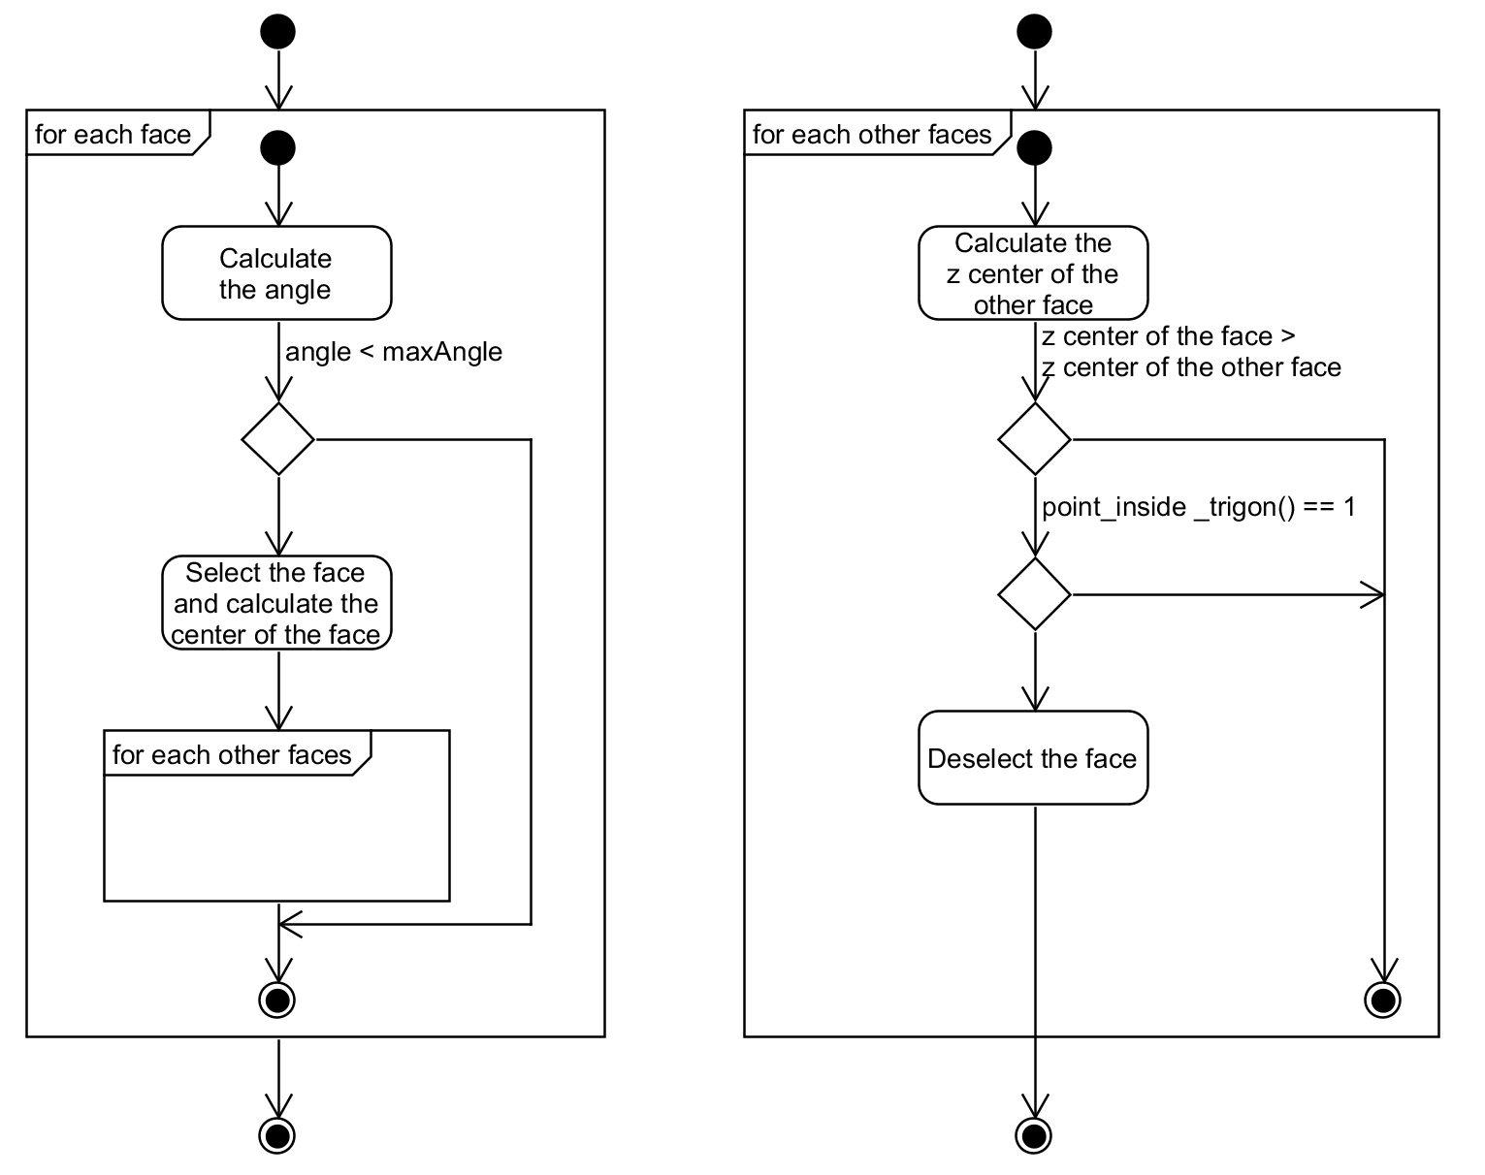

Figure : Diagramme d'états de la méthode du calcul des faces

Cette méthode va sélectionner toutes les faces où l’angle entre le vecteur normal de la face et le vecteur de direction descendante est plus petit que l’angle max. Pour les faces où c’est le cas, la méthode vérifie ensuite qu’il n’y ait pas de faces en dessous d’elles en parcourant toutes les faces de l’objet et en contrôlant que pour toutes les faces qui sont plus basses qu’elles et dont le centre de la face ne se projette pas dans l’aire des autres faces (méthode point_inside_trigon()).

Vu qu’il y a une projection, la méthode point_inside_trigon() ne prend en compte que les coordonnées x et y des faces. Afin de déterminer si une face est dans un triangle, la méthode utilise le produit vectoriel. Le produit vectoriel de deux vecteurs $\vec{a}$ et $\vec{b}$ ( $\vec{a}$ x $\vec{b}$) est le vecteur où :

* $\vec{a}$ x $\vec{b}$ est perpendiculaire à $\vec{a}$ et $\vec{b}$.
* Le résultat de $\vec{a}$ x $\vec{b}$ vaut : $\vec{a} x \vec{b}=\left(\begin{matrix}a_{1} \\ a_{2} \\ a_{3}\end{matrix}\right) x \left(\begin{matrix}b_{1} \\ b_{2} \\ b_{3}\end{matrix}\right)= \left(\begin{matrix}a_{2}b_{3}-a_{3}b_{2} \\ a_{3}b_{1}-a_{1}b_{3} \\ a_{1}b_{2}-a_{2}b_{1}\end{matrix}\right)$. Dans le cas d’un problème 2D, a3 et b3 sont nuls : $\vec{a} x \vec{b}=\left(\begin{matrix}0 \\ 0 \\ a_{1}b_{2}-a_{2}b_{1}\end{matrix}\right)$.
* Si on place le centre de la main droite au point de départ commun de $\vec{a}$ et $\vec{b}$ avec le pouce sur $\vec{a}$, l’index sur $\vec{b}$ et le majeur perpendiculaire à la paume, le majeur pointe dans la direction de $\vec{a}$ x $\vec{b}$ (règle du tire-bouchon), donc $\vec{a} x \vec{b}= -(\vec{b} x \vec{a})$.

Grâce à la règle du tire-bouchon, il est possible de déterminer si un point S se trouve dans un triangle ABC avec la méthode suivante.

Tout d’abord, il faut regarder de quel côté du vecteur $\vec{AB}$ se trouve le point S avec le produit vectoriel ($\vec{AB} x \vec{AS}$). Puis, il faut faire pareil avec le vecteur $\vec{AC}$ ($\vec{AC} x \vec{AS}$). Si le point S est du même côté les deux fois, alors le vecteur résultant du produit vectoriel pointe dans la même direction et le point S ne peut pas être dans le triangle (Figure 20a). Sinon, le point S se trouve entre les deux demi-plans AB et AC (Figure 20b).

 a  b

Figure : Schéma pour déterminer si un point est dans les demi-plans AB et AC

Il reste finalement à contrôler de quel côté du vecteur $\vec{BC}$ se trouve le point S avec le même principe qu’avant ($\vec{BC} x \vec{BS}$) pour déterminer si le point est dans le triangle (Figure 21).



Figure : Schéma pour déterminer si un point est dans le triangle

Cet algorithme donne le code suivant :

1. int point_inside_trigon(float sx, float sy, float ax, float ay, float bx, float by, float cx, float cy)
2. {
3. float as_x = sx-ax;
4. float as_y = sy-ay;
5. int s_ab = 0;
6. if((bx-ax)*as_y-(by-ay)*as_x > 0)
7. {
8. s_ab = 1;
9. }
10. if((cx-ax)*as_y-(cy-ay)*as_x > 0 == s_ab) return 0;
11. if((cx-bx)*(sy-by)-(cy-by)*(sx-bx) > 0 != s_ab) return 0;
12. return 1;
13. }

#### Choix

Contrairement à la méthode de la caméra, la méthode du calcul des faces sélectionne toutes les faces nécessaires. Le désavantage de cette méthode est que son temps d’exécution peut devenir très important pour des objets avec beaucoup de faces. En effet, l’exécution peut prendre des dizaines de minutes. La solution pour diminuer le temps d’exécution qui est dû à la lenteur de python est d’utiliser le module « ctypes » de python qui permet d’appeler des fonctions C en python. Le code C s’exécute beaucoup plus rapidement que le code python et cela a permis de réduire le temps d’exécution du script à quelques secondes. Pour pouvoir appeler des fonctions C, le module « ctypes » demande que le fichier C soit compilé en un fichier dll. Etant donné que le logiciel Blender et sa version de Python sont en 64 bits, il faut que le fichier dll soit également en 64 bits. Le fichier C a été compilé avec une version de MinGW 64 bits qui se trouve sur le site <https://nuwen.net/mingw.html#install>. Cette version de MinGW contient la version 9.2.0 de GCC et la ligne de commande pour pouvoir compiler le fichier dans MinGW est :

1. gcc -shared -o *function*.dll *function*.c

GCC possède des options pour optimiser la compilation et donc permettre une exécution plus rapide du code. La ligne de commande pour optimiser l’exécution du code (niveau O3) est :

1. gcc -O3 -shared -o *function*.dll *function*.c

Vu les avantages de la méthode du calcul des faces par rapport à celle de la caméra, il a donc été décidé d’utiliser la méthode du calcul des faces pour la sélection des faces.

#### Améliorations

Cependant, après plusieurs tests, il a été montré que la méthode du calcul des faces avait quelques bugs et qu’elle devait être améliorée. Un des problèmes de cette version est dû au fait que, pour savoir si une face possède une face en-dessous, on regarde si le centre de la face est projeté dans l’aire des autres faces. Cela pose un problème quand seulement une partie de la face est couvert par une autre sans que son centre soit couvert (Figure 20a). L’autre problème est causé par la méthode pour savoir si une face est dessous ou dessus une autre. Cette méthode consiste à comparer la hauteur en z du centre des deux faces pour savoir quelle face est dessus l’autre. Le problème est que la taille des faces peut varier et donc si, comme le montre la figure 20b, il y a des grandes et des petites faces, selon l’angle, des faces qui devraient être sélectionnées ne le sont pas.

a  b

Figure : Problèmes de la méthode du calcul des faces

Pour résoudre le premier problème, à la place de vérifier si le centre de la face est projeté sur une autre face, il faut vérifier si les trois sommets ne sont pas projetés sur une autre face pour sélectionner la face. A noter que, vu que les faces sont reliées entre elles et que donc elles possèdent des sommets communs, la méthode point_inside_trigon() ne doit donc pas considérer que les points qui se trouvent sur le périmètre et les sommets de la face testée soient dans cette face. Un point est considéré comme étant dans une face que s’il se trouve à l’intérieur de cette dernière. Il a donc légèrement fallu modifier la méthode point_inside_trigon().

1. int point_inside_trigon(float sx, float sy, float ax, float ay, float bx, float by, float cx, float cy)
2. {
3. float as_x = sx-ax;
4. float as_y = sy-ay;
5. int s_ab = 0;
6. if((bx-ax)*as_y-(by-ay)*as_x >= 0)
7. {
8. s_ab = 1;
9. }
10. if(((cx-ax)*as_y-(cy-ay)*as_x >= 0) == s_ab) return 0;
11. if(((cx-bx)*(sy-by)-(cy-by)*(sx-bx) >= 0) != s_ab) return 0;
12. return 1;
13. }

La solution au deuxième problème est qu’il faut calculer la distance perpendiculaire d’un point à un plan formé par la face testée à la place de contrôler la hauteur en z des centres pour déterminer si le point se trouve dessous ou dessus la face. Cette distance est calculée à l’aide de la norme et du produit scalaire. La norme d’un vecteur $\vec{a}$ est sa longueur et s’écrit $\left\|\vec{a}\right\|$. Le produit scalaire de deux vecteurs $\vec{a}$ et $\vec{b}$ est le nombre $\vec{a}* \vec{b}=\left\|\vec{a}\right\|*\left\|\vec{b}\right\|*cos⁡()$. Le résultat du produit scalaire vaut :

$$\vec{a}* \vec{b}= \left(\begin{matrix}a_{x} \\ a_{y} \\ a_{z}\end{matrix}\right)*\left(\begin{matrix}b_{x} \\ b_{y} \\ b_{z}\end{matrix}\right)=a_{x}b_{x}+a_{y}b_{y}+a_{z}b_{z}$$

Le produit scalaire permet de faire la projection orthogonale d’un vecteur sur l’autre. La projection de $\vec{a}$ sur $\vec{b}$ est donc le vecteur $\frac{\vec{a}* \vec{b}}{{\left\|\vec{b}\right\|}^{2}}\vec{b}$ de longueur $\frac{\left|\vec{a}* \vec{b}\right|}{\left\|\vec{b}\right\|}$.



Figure : Projection orthogonale de $\vec{a}$ sur $\vec{b}$

Donc, pour calculer la distance perpendiculaire d’un point S au plan formé par le triangle ABC, il faut connaître le vecteur normal $\vec{n}$ et la position du point S et d’un des sommets du triangle (A).



Figure : Distance perpendiculaire du point P au plan formé par le triangle ABC

Puis, il faut faire la projection du vecteur $\vec{AP}$ sur le vecteur $\vec{n}$, ce qui donne comme longueur :

$$dist\left(P,O\right)= \frac{\left|\vec{AP}* \vec{n}\right|}{\left\|\vec{n}\right\|}$$

Vu que le vecteur normal des faces est un vecteur unitaire, sa norme est de 1. De plus, selon le fait que le point soit d’un côté ou de l’autre de ce triangle, cela inverse le signe de la distance. C’est ce signe qui va permettre de déterminer si le point est dessus ou dessous la face. Il faut donc enlever la valeur absolue pour conserver ce signe, ce qui donne finalement :

$$dist\left(P,O\right)=\vec{AP}* \vec{n}=AP_{x}n_{x}+AP_{y}n_{y}+AP_{z}n_{z}$$

Cette distance permet de savoir de quel côté de la face se trouve le point. Pour déterminer si ce point est au-dessus de la face avec la distance, il faut regarder la direction du vecteur normal. Dans le premier cas, le vecteur normal pointe vers le haut (positif en z), le point P est dessus la face quand sa distance à cette face est positive (Figure 26a). Dans le deuxième cas, le vecteur normal pointe vers le bas (négatif en z), le point P se trouve au-dessus quand la distance à cette face est négative (Figure 26b). Sinon, le point P n’est pas dessus la face.

 a  b

Figure : Cas pour déterminer quand le point P est dessus la face

Ces différents changements font que la sélection des faces est la suivante :

Le calcul de l’angle pour savoir si une face a besoin de support est toujours le même qu’avant. Les faces qui ont besoin de supports sont ensuite sélectionnées, puis comparées avec toutes les autres faces. Pour ce contrôle, la distance perpendiculaire entre chacun des trois sommets de la face est calculée, ce qui permet de savoir si la face se trouve dessus une autre. Dans ce cas, on vérifie si aucun des trois sommets de la face n’est projeté dans l’aire de l’autre face pour garantir qu’il n’y ait aucun obstacle entre les faces sélectionnées et le sol (plan xy).

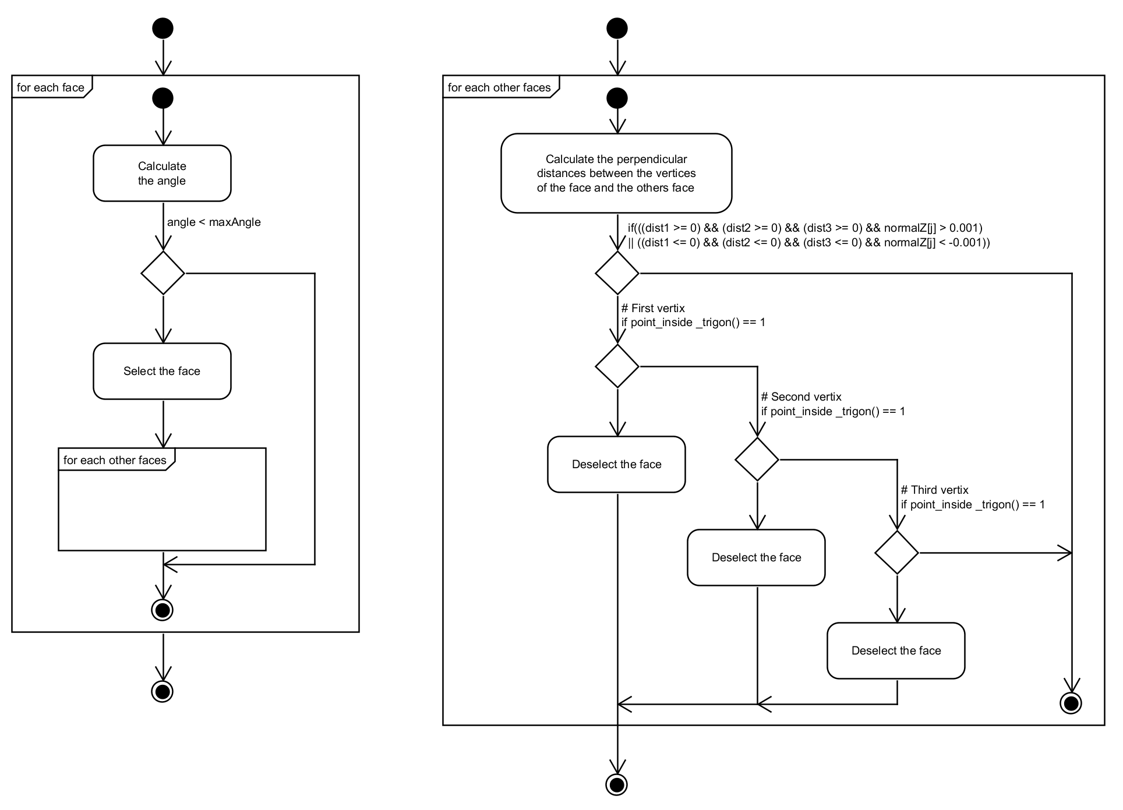

Figure : Diagramme d'état de la version modifiée du calcul des faces

### Génération des supports

Cette étape est l’étape qui va créer les supports grâce aux informations du fichier STL importé. Afin de créer les supports, plusieurs méthodes ont été testées, comme par exemple, l’outil « Bridge Edge Loop » qui permet de relier plusieurs boucles d’arêtes fermées par des faces (Figure 28).

 a  b

Figure : Boucles d'arêtes (a) et création des faces avec l'outil "Bridge Edge Loop" (b)

Cependant, vu la difficulté à sélectionner les arêtes nécessaires et vu que l’outil ne générait pas toujours les faces comme attendues, notamment avec des formes complexes, l’outil « Bridge Edge Loop » a très vite était abandonné. Il a aussi été réfléchi à un moyen d’extruder les groupes de faces sélectionnées jusqu’au prochain groupe de faces afin d’éviter d’avoir des faces internes, mais cette méthode est compliquée à automatiser et donc le problème des faces internes sera résolu après la génération des supports.

Finalement, sur les différentes méthodes testées, la seule qui a donné de bons résultats, peu importe la forme et la complexité de la pièce qui a besoin de supports est la suivante :

Après avoir sélectionné les faces qui ont besoin de supports, le script va séparer les faces sélectionnées de l’objet. Puis, il va les extruder vers le bas et couper ce qui se trouve sous le plan xy. Le fond du support est ensuite généré et, finalement, l’objet de base est supprimé pour qu’il ne reste que le support.



Figure : Diagramme d'état de l'automatisation de la génération des supports

Cette méthode permet de générer facilement des supports verticaux des faces sélectionnées. Le résultat de la génération change en fonction des faces sélectionnées. Plus l’angle maximal choisi comme seuil pour sélectionner les faces est grand, plus le nombre de faces sélectionnées est grand et donc plus il y a de supports générés. (Figure 30). Avec un angle maximal à 90°, toutes les faces visibles depuis dessous la pièce ont besoin de supports.

 a  b

 c  d

Figure : L'objet de base (a) et les supports créés avec le calcul des faces avec un angle max de 30° (b), 60° (c), 90° (d) (mettre à jour !!!!!£ !!!!)

### Génération d’un moule

Il a aussi été réfléchi à une autre façon de générer des supports pour que la pièce soit moulée. Cette méthode peut être plus pratique que la méthode de génération basique des supports pour certaines pièces. Le but de cette fonctionnalité est de mouler toutes les parties de la pièce qui se trouvent dessous le plan xy. La pièce peut être déplacée grâce à l’offset en z. La principale contrainte, sans prendre en compte le redimensionnement des parties internes pour laisser du jeu, est que la pièce puisse être insérée et retirée du moule.

La première version du principe utilisé pour créer le moule est la suivante :

Tout d’abord, il faut récupérer l’offset de la pièce. Puis, il faut créer une copie des faces sélectionnées qui ont besoin de supports. Une seconde copie est aussi créée. Elle va servir à récupérer les informations pour permettre de rendre le moule possible. Pour cela, il faut supprimer toutes les faces qui ne sont pas en dessous du plan xy à la copie car elles ne sont pas utiles pour le moule. Ensuite, il faut sélectionner toutes les faces dont l’angle entre leur vecteur normal et le vecteur descendant est inférieur à 89°. Ce sont toutes les faces qui pointent vers le bas. Puis, ces faces sont extrudées vers le haut et un objet « Plan » qui a les dimensions de la pièce est ajouté. L’intersection entre le plan et l’extrusion des faces permet de projeter la partie inférieure de la pièce sur le plan, puis la partie extrudée est coupée pour ne garder que le plan. Finalement, les faces de la première copie, faces qui ont besoin de supports, ainsi que les faces du plan qui ne possèdent pas de faces en-dessous sont extrudées, puis coupées et un fond est ajouté.

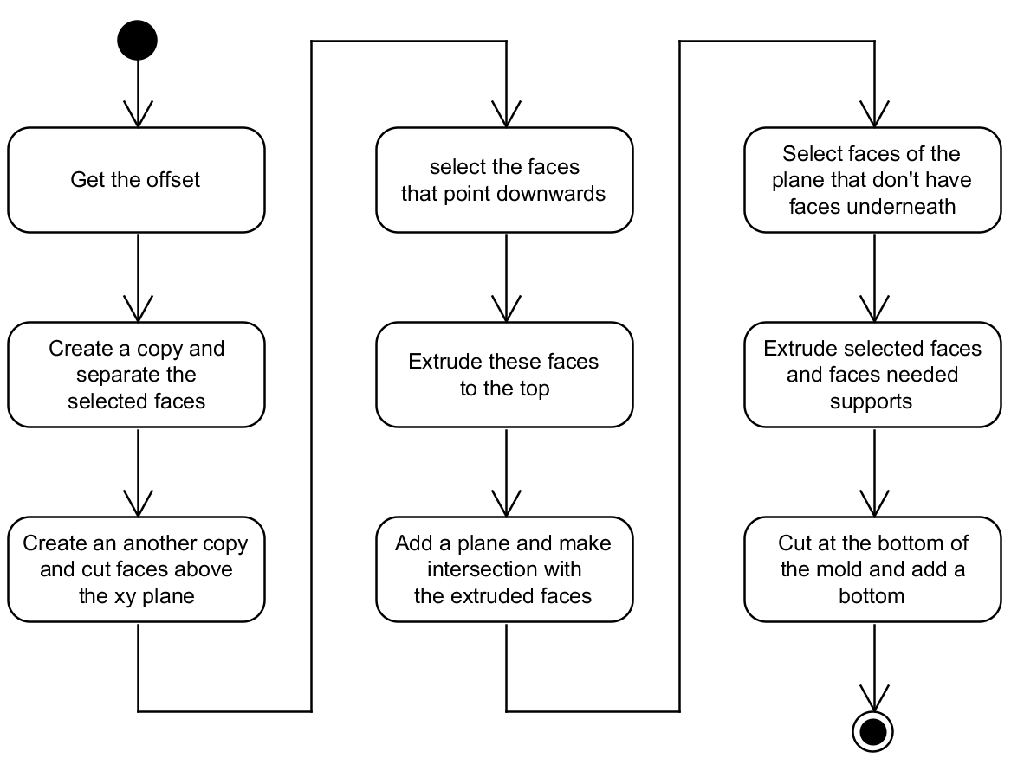

Figure : Diagramme d'état de la première méthode pour générer des moules

Cette méthode permet de générer des moules où il est possible d’insérer et retirer la pièce comme le montre les figures 31a et b. Cependant, cette méthode a cessé de fonctionner lors de l’amélioration de la sélection des faces (Figure 32).

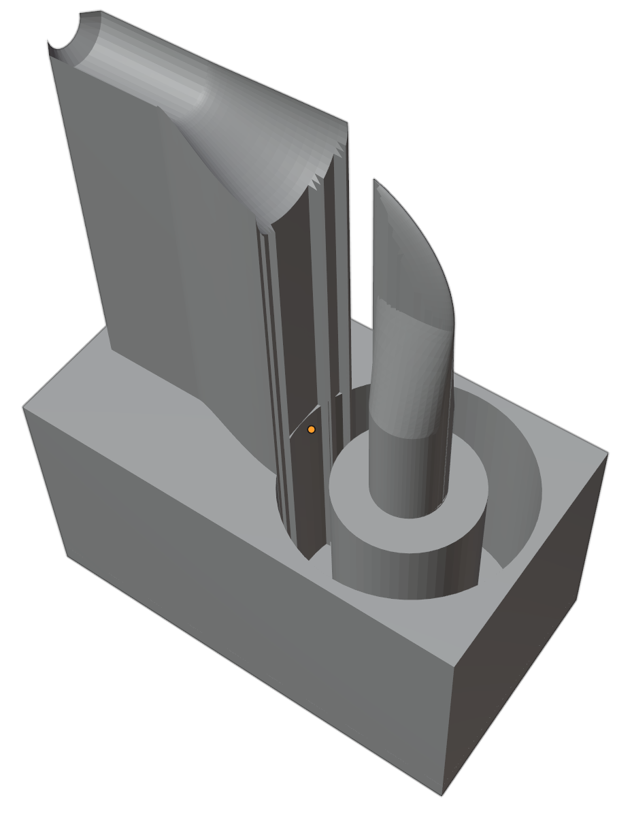 a 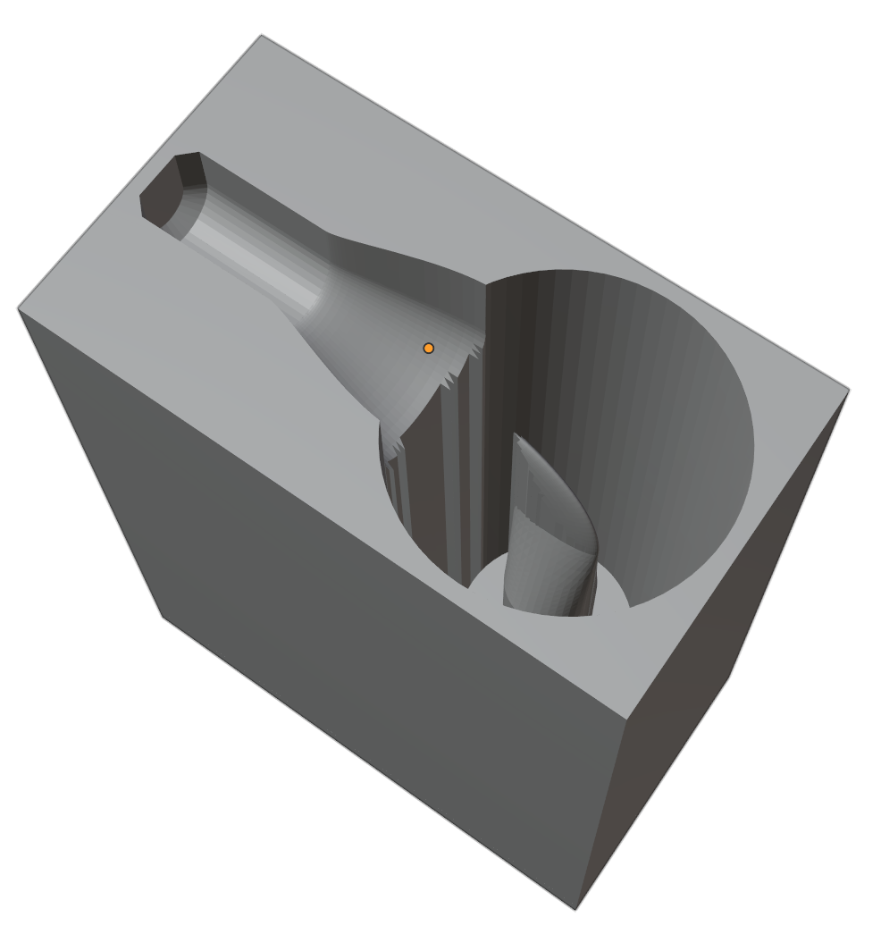 b

Figure : Moules générés avec la première méthode

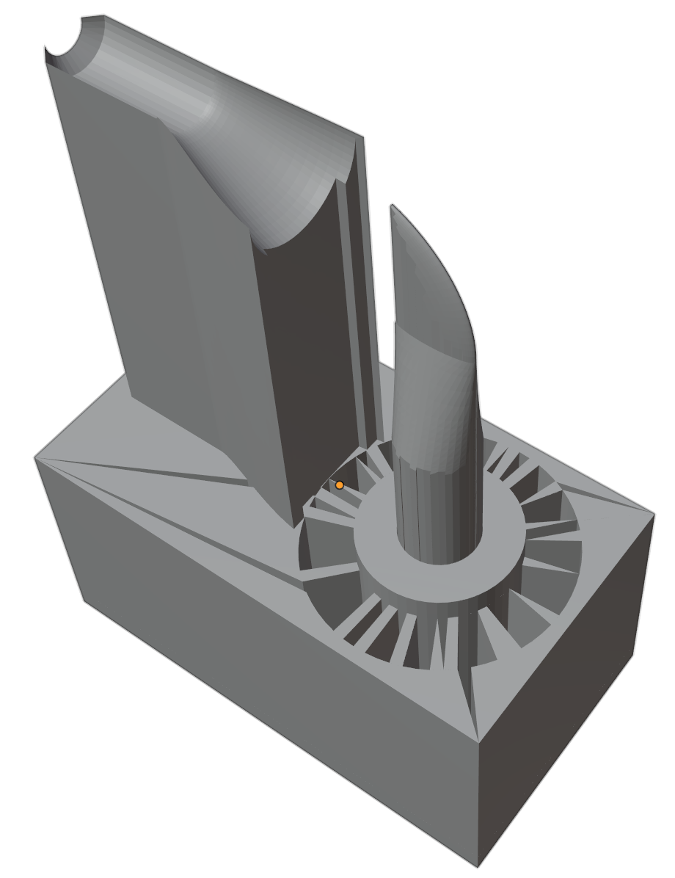

Figure : Erreurs lors de la génération du moule à cause du changement de la sélection des faces (AJOUTER b)

Cela est dû au fait que l’on vérifie les trois sommets de la face à la place de son centre lors de la sélection pour savoir si une face n’a pas de face en dessous d’elle, ce qui est plus précis. Avec la projection des faces inférieures sur le plan et la triangulation de ce plan pour pouvoir utiliser la méthode de la sélection, la précision des faces du plan ne peut pas être garantie. Du coup, il se peut que des faces se superposent un peu entre le plan et les faces qui ont besoin de supports, ce qui crée ces erreurs.

Afin de résoudre ce problème, le principe de cette méthode a été modifié.

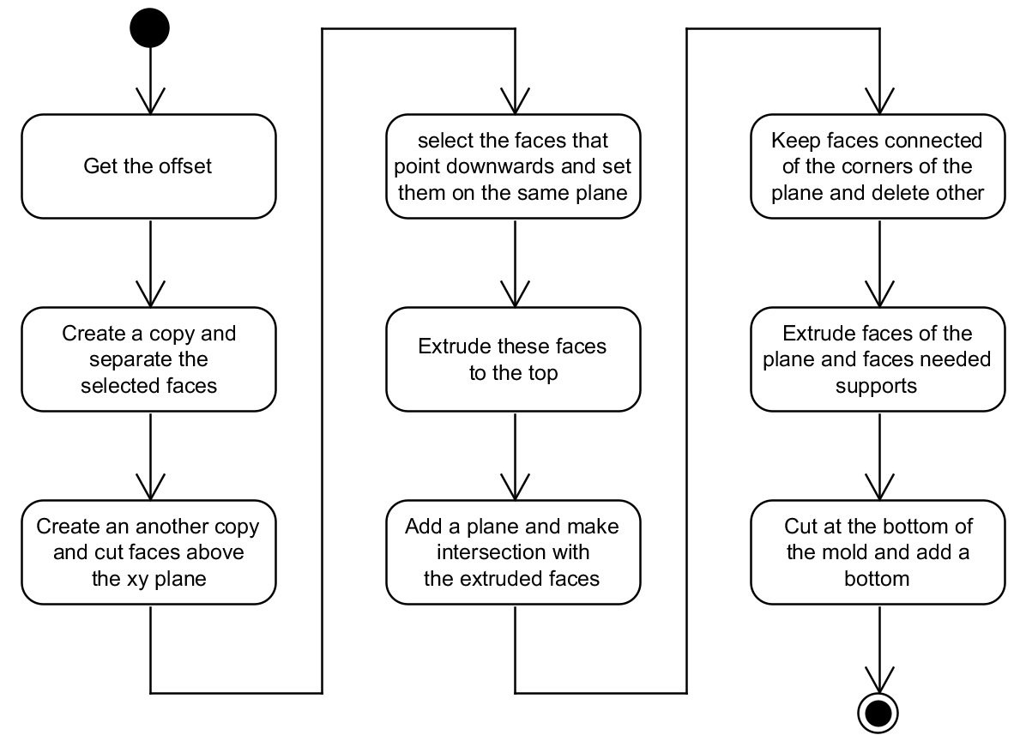

Figure : Diagramme d'état de la deuxième méthode pour générer des moules

Après avoir récupéré la valeur de l’offset et créé une copie pour récupérer les faces qui ont besoin de supports, la seconde copie est créée pour obtenir les informations afin d’avoir un moule possible. Pour cela, la méthode est la même que pour la première, mais après avoir sélectionné toutes les faces qui pointent vers le bas, les faces sélectionnées sont toutes positionnées sur le même plan, puis extrudées vers le haut. Cela permet de supprimer des erreurs quand l’intersection avec le plan utilisé pour le moule est faite. Après l’intersection, toutes les faces qui ne sont pas connectées aux quatre coins du plan sont supprimées afin de créer les trous pour laisser passer la pièce. Finalement, les faces du plan et celles qui ont besoin de support sont extrudées, puis coupées et un fond est ajouté.

Ces modifications permettent de générer à nouveau des moules (Figure 35).

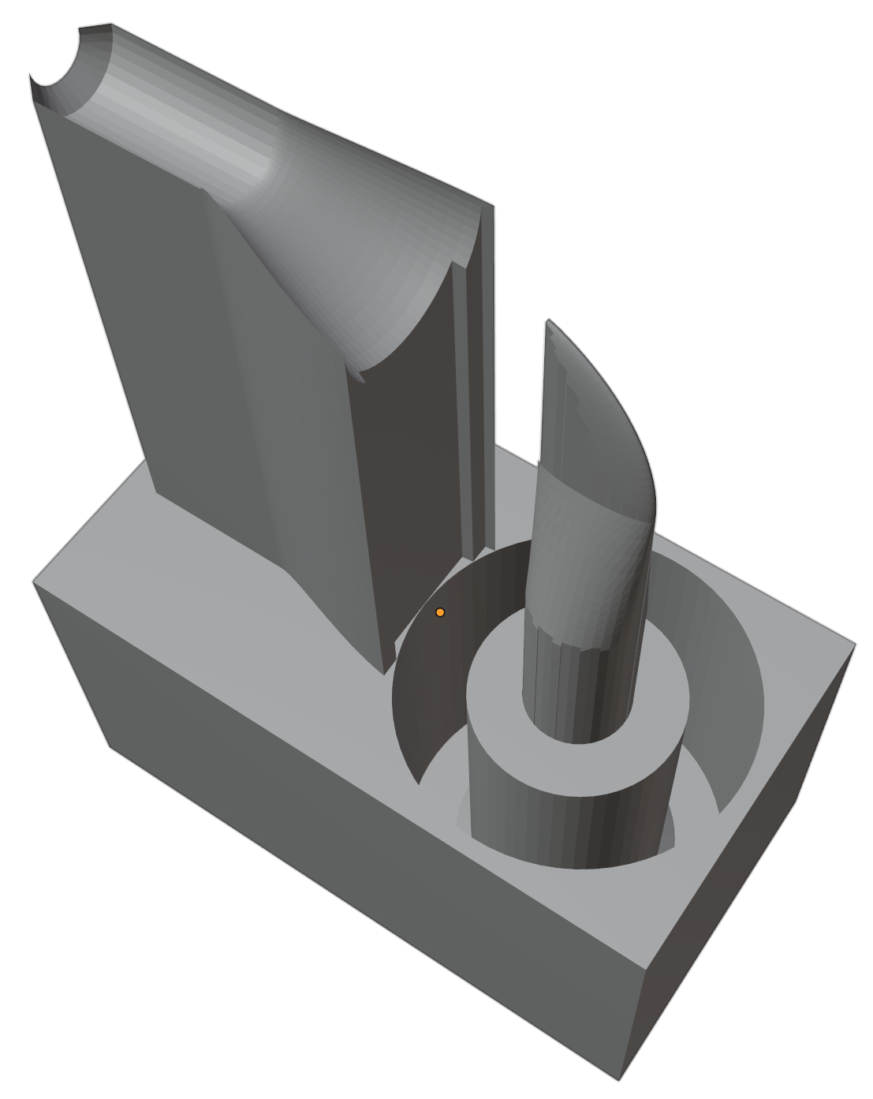 a 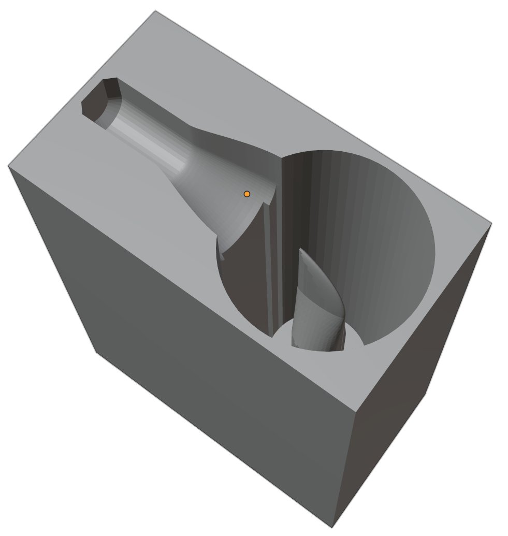 b

Figure : Moules générés avec la deuxième méthode

Finalement, il est possible de générer des moules pour les pièces. Cependant, vu qu’il s’agit d’un moule, il y a beaucoup de supports qui doivent être redimensionnés pour laisser du jeu avec la pièce de base et, comme il sera expliqué dans la partie redimensionnement (point 7.7.2), il est difficile de bien redimensionner des ensembles de faces qui ont des formes complexes. C’est pourquoi il faut faire plus de tests pour voir si cette fonctionnalité est utilisable pour des pièces complexes.

(METTRE PEUT_ETRE PHOTO INTERMEDIAIRE ET VOIR DIAGRAMME DETAT, Voir problème d’intersection de la première méthode)

## Options de génération

Plusieurs options ont été développées pour la génération des supports. Cela permet à l’utilisateur de choisir différentes options dans le but de mieux générer les supports.

### Aire minimum

Lors de la sélection des faces, il arrive souvent que les faces sélectionnées soient réparties en plusieurs groupes de faces. Le problème est que, quand ces groupes ont peu de faces ou des petites faces, les supports générés de ces faces ne sont pas viables ou utiles mécaniquement.

La solution pour résoudre ce problème est de calculer l’aire des faces de chaque groupe et de ne pas générer de support pour les groupes qui ont une aire inférieure à une valeur minimale choisie.

Pour faire cela, il faut d’abord séparer les faces sélectionnées qui ont besoin de support et supprimer les autres faces qui ne sont plus utiles. Ensuite, toutes les faces sont stockées dans un tableau et la première est sélectionnée. Blender possède la méthode select_all() qui permet de sélectionner tous les sommets (et donc les faces) connectés à cette face. Le premier groupe de faces est maintenant sélectionné, puis il est retiré du tableau des faces et stocké dans un autre tableau. Les autres groupes de faces sont séparés avec la même méthode jusqu’à ce que le tableau des faces soit vide. Après avoir isolé les faces de chaque groupe, il est possible de calculer l’aire et de ne sélectionner que les groupes avec l’aire minimum requise.

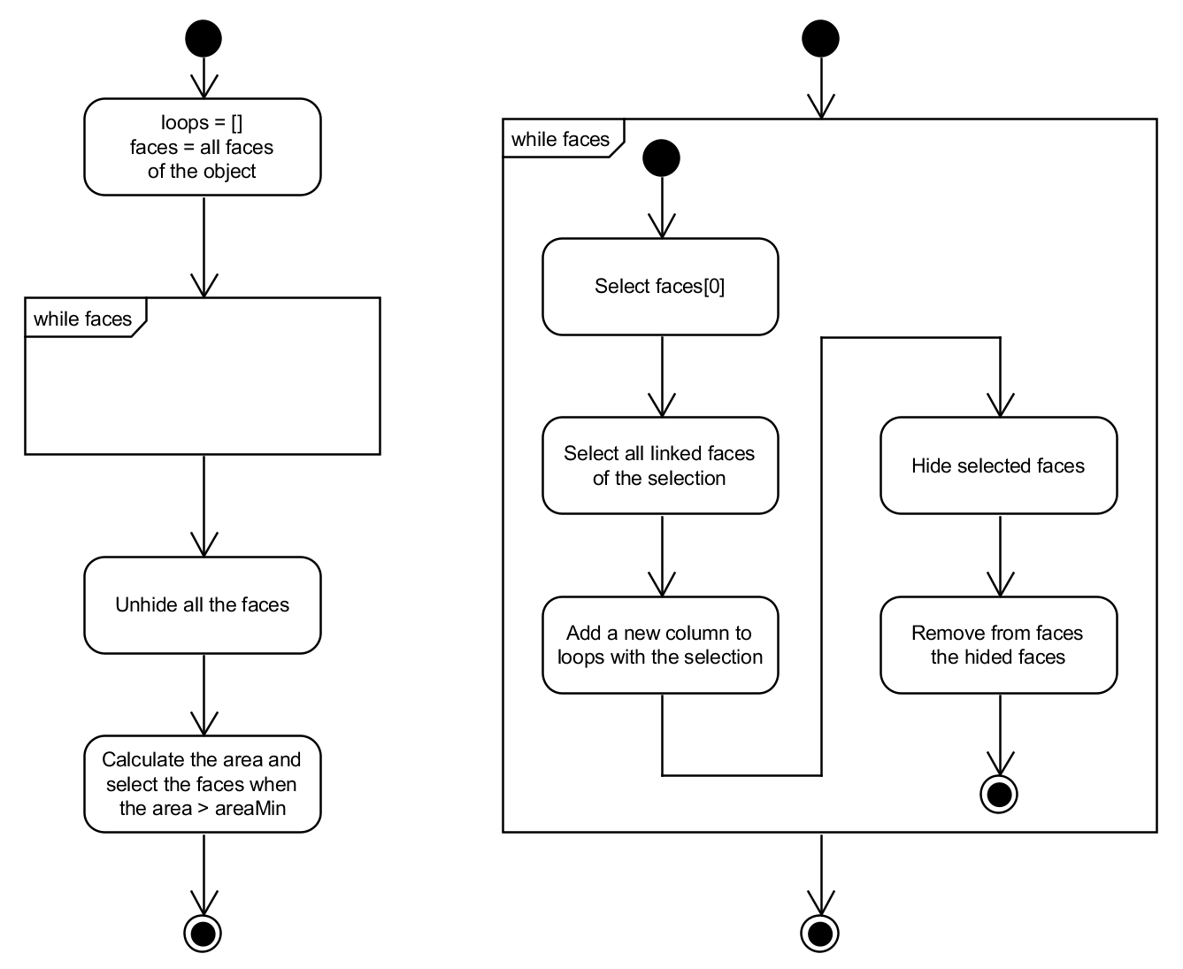

Figure : Diagramme d'état de la méthode de l'aire minimale

Le paramètre area min indique l’aire minimale que doit avoir les faces interconnectées pour pouvoir générer les supports. Cela évite que des supports trop petits soient générés. La figure 11 montre que la sélection des faces a créé quatre groupes. L’aire de ces faces est calculée et est comparée à l’area min. La comparaison montre que pour ce cas le groupe 3 a une aire trop petite est qu’il n’y aura pas de support (Figure 12b).



Figure : Faces sélectionnées pour le calcul des faces à 60°

Les figures 38a et b montrent bien la différence entre les supports qui ont été générés sans l’aire minimale et ceux générés avec.

 a  b

Figure : Supports générés avec le calcul des faces à 60° sans l’aire minimale (a) et avec l’aire minimale (b)

### Génération du fond

Comme expliqué dans la génération des supports, il faut fermer le fond pour fermer le fichier STL après avoir coupé les parties extrudées sous le plan xy.

Pour cela, Blender possède la méthode select_non_manifold() qui permet de sélectionner tous les sommets où l’objet n’est pas fermé. Avec les sommets concernés, Blender peut ajouter des faces et des arêtes pour fermer le fichier STL avec la méthode edge_face_add().

a  b

Figure : Supports sans le fond et avec les sommets "non-manifold" sélectionnés (a) et supports avec le fond généré avec le "edge_face_add()" (b)

La figure 33b montre que le fond est correctement généré grâce à cette méthode. Cependant, comme le montre la figure 34b, il arrive parfois que la méthode pour générer le fond ne ferme pas complètement le fichier STL, ce qui pose un problème pour fabriquer la pièce.

a  b

Figure  : Supports sans le fond et avec les sommets "non-manifold" sélectionnés (a) et supports avec le fond généré avec le "edge_face_add()" (b)

Une autre méthode pour générer le fond a donc été développé :

Le principe de cette méthode est d’ajouter un objet de type « Plan » dans Blender. Ce « Plan » fait la taille en x et y du support qui a besoin d’un fond et il est positionné légèrement en dessus du plan xy pour qu’il croise les faces des supports générés. Ensuite, l’intersection entre le « Plan » et le support est faite pour pouvoir marquer les arêtes et les sommets du support sur le plan (Figure 35).



Figure : Le support avec l'objet "Plan" qui a les sommets et les arêtes du support marqués

Il reste alors à supprimer les quatre sommets d’origine du plan. Cela va permettre de supprimer les faces à l’extérieur du support pour ne garder que le fond du support.



Figure : Fond généré avec l'objet de type "Plan"

Comme le montre la figure 36, le fond de l’objet qui n’avait pas été généré correctement avec la première méthode est correctement généré avec la deuxième. Il possède même des faces qui ne sont pas nécessaires car elles remplissent un endroit où il n’y en a pas besoin, mais cela n’est pas un problème car ces faces seront supprimées si une modification du maillage qui est expliqué plus loin est appliquée ou si les faces non nécessaires sont sélectionnées à la main et supprimées. Il est facile de supprimer les faces qui ne sont pas utiles car le « Plan » est constitué d’une seule face et que l’intersection avec le support crée des faces qui ne sont pas triangulaires. Pour l’exemple de la figure 36, il suffit donc de sélectionner trois faces pour obtenir la figure 37.



Figure : Fond généré avec l'objet de type "Plan" avec les faces non-nécessaires supprimées

Finalement, les deux méthodes ont été gardées. L’avantage de la première méthode est qu’elle est très simple, tandis que la deuxième permet de mieux s’adapter aux pièces.

### Génération d’un socle

Certains supports générés possèdent plusieurs parties séparées. La génération d’un socle en-dessous du support généré permet de fusionner les différentes parties ensembles. L’utilisation d’un socle est utile pour ne pas avoir plusieurs supports pour permettre de placer facilement la pièce sur les supports lors du frittage.

La méthode simple pour générer un socle à la pièce serait d’ajouter un parallélépipède rectangle dessous la pièce et de les fusionner ensemble. Cependant cette méthode générerait beaucoup de matière inutile qui coûte de l’argent (Figure 38). D’autres méthodes, plus économe en matière, ont donc été développées.



Figure : Création du socle en ajoutant un parallélépipède rectangle dessous le support

La première méthode imaginée pour générer le socle était d’utiliser la fonction resize() de Blender. Cette méthode permet de modifier l’échelle des faces sélectionnées. Le principe de cette méthode est de sélectionner le fond du support qui doit être correctement généré. Pour sélectionner le fond, il faut créer une copie du support et ne garder que les sommets, arêtes et faces qui se trouvent sur le plan xy. Ensuite, il faut séparer tous les groupes de faces avec la même méthode utilisée pour l’aire minimum. Chaque groupe de faces est redimensionné pour créer le fond et finalement toutes les faces sont extrudées verticalement, puis réassemblées avec le support.

 a  b

Figure : Création de socles avec la méthode resize()

Les figures 39a et b montre des socles générés par cette méthode. Un des problèmes de cette méthode est que vu que l’on modifie l’échelle de chaque groupe de faces, il est difficile de créer un socle qui possède la même distance horizontale du support, défaut bien visible sur la figure 39a. Un autre problème plus important est que cette méthode ne peut pas gérer les supports qui possèdent des trous. En effet, la méthode resize() va agrandir l’échelle des faces sélectionnées. Si ces faces ont un trou, ce trou va s’agrandir et poser le problème visible sur la figure 39b. La solution pour ce problème serait de boucher le trou, mais cela créerait de la matière inutile.

C’est pourquoi une deuxième méthode a été créé. Cette méthode sélectionne aussi le fond du support, comme pour la première. Puis, ce fond est extrudé verticalement. Ensuite, toutes les faces verticales sont sélectionnées. Les faces verticales sont celles qui ont été créés par l’extrusion verticale. Les faces sélectionnées sont ensuite extrudées le long de leur normale. Vu que les faces sont verticales, leur normale est horizontale et donc cela va générer le socle. Finalement, le socle est réassemblé avec le support.



Figure : Le socle avant d'extruder les faces verticales le long des vecteurs normaux

Comme le montre les figures 41a et b, cette méthode corrige les problèmes de la première méthode. L’extrusion le long des vecteurs normaux permet de contrôler la longueur de l’extrusion et de s’adapter à toutes les formes, vu que l’extrusion suit la normale. C’est la raison pour laquelle, cette méthode a été conservée.

 a  b

Figure : Création de socles avec l'extrusion le long des vecteur normaux

## Sélection et redimensionnement

Comme cela a été remarqué lors de la première impression plastique en 3D (Figure 12), les supports internes n’ont pas pu être insérés dans la pièce car il n’y avait pas de jeu entre les deux. Afin de résoudre ce problème, il a été décidé d’ajouter une option afin de pouvoir redimensionner les parties sélectionnées.

### Sélection

Pour ne pas avoir besoin de sélectionner manuellement toutes les faces qui doivent être redimensionnées, plusieurs méthodes de sélection ont été développées. Pour chaque méthode, les valeurs maximum et minimum des faces en x et en y sont sauvegardées à chaque sélection. Ces valeurs sont nécessaires lors du redimensionnement pour pouvoir choisir une valeur d’agrandissement ou de rétrécissement en mm.

La première méthode sélectionne toutes les faces qui sont connectées aux faces sélectionnées. Le module bmesh, fourni avec Blender, permet de savoir quelles faces sont connectées à un sommet grâce à l’attribut link_faces qui est disponible pour chaque sommet.



Figure : Diagramme d'état de la sélection de toutes les faces connectées

Le principe de cette méthode est de savoir quelles faces sont sélectionnées, ainsi que leurs positions min et max en x et y. Ensuite, toutes les faces connectées aux faces sélectionnées sont à leur tour sélectionnées et les positions min et max sont mises à jour. Cette étape est répétée jusqu’à ce qu’il n’y ait plus aucune face qui réponde aux critères. Pour terminer, les informations pour le redimensionnement sont mises à jour.

 a  b

 c  d

Figure : Faces sélectionnées au début (a), après 2 passages dans la boucle (b), après 5 passages dans la boucle (c) et à la fin de la boucle (d)

La deuxième méthode sélectionne toutes les faces qui sont connectées aux faces sélectionnées et dont l’angle entre leur normale et le vecteur descendant est compris entre une valeur minimum et maximum choisie. Cette méthode se base sur le même principe que la première, mais avec une condition en plus.



Figure : Diagramme d'état de la sélection des faces connectées dont l'angle entre le vecteur normal et le vecteur descendant est compris entre les valeurs min et max choisies

Le début est le même que pour la première méthode. Les positions min et max en x et en y sont enregistrées pour les faces sélectionnées. Puis, toutes les faces qui ne sont pas sélectionnées et cachées et qui sont connectées aux faces sélectionnées sont recherchées. Pour ces faces, l’angle entre le vecteur normal et le vecteur descendant est calculé. Si cet angle est entre les valeurs minimum et maximum choisies, la face est sélectionnée et les positions min et max sont mises à jour, sinon la face est cachée. Cacher une face permet d’éviter de vérifier une deuxième fois une face dont l’angle calculé ne correspond pas aux valeurs min et max choisies. Cette étape est répétée jusqu’à ce qu’il n’y ait plus aucune face qui répondse aux critères. Finalement, toutes les faces cachées sont réaffichées et les informations pour le redimensionnement sont mises à jour.

 a  b

 c  d

Figure : Faces sélectionnées au début (a), après 2 passages dans la boucle (b), à la fin de la boucle (c) et après avoir réaffichées les faces cachées (d)

La dernière méthode utilise un objet de type « Treillis » de Blender. Cet objet est normalement utilisé pour faire des déformations à la pièce, mais dans ce cas, il est utilisé pour sélectionner toutes les faces qui se trouvent à l’intérieur du « Treillis ».

Il y a plusieurs options avec le « Treillis ». La première option permet d’ajouter un « Treillis », s’il n’y en a aucun, et de faire en sorte que le « Treillis » ait les dimensions de l’objet. Ensuite, la taille et la position du « Treillis » peuvent être réglées. La deuxième option permet de sélectionner les faces qui se trouvent dans le « Treillis » et de mettre à jour les différentes informations pour le redimensionnement. (PARLER COMMENT LES FACES SONT SELECTIONNEES). La dernière option permet de supprimer le « Treillis » s’il y en a un.

 a  b

 c  d

Figure : Ajout d'un "Treillis" (a), modification de la taille et la position du "Treillis" (b), sélection des faces dans le "Treillis" et suppression du "Treillis" (d)

Ces différentes options permettent de facilement sélectionner les faces voulues qui sont utiles pour le redimensionnement ou pour d’autres options qui utilisent les faces.

### Redimensionnement

Avec les faces sélectionnées, il est maintenant possible de les redimensionner. La méthode de redimensionnement est la suivante :

La valeur « |d| » est la longueur du redimensionnement.

* Si d < 0, il s’agit d’un rétrécissement (Figure 47a).
* Si d > 0, il s’agit d’un agrandissement (Figure 47b).

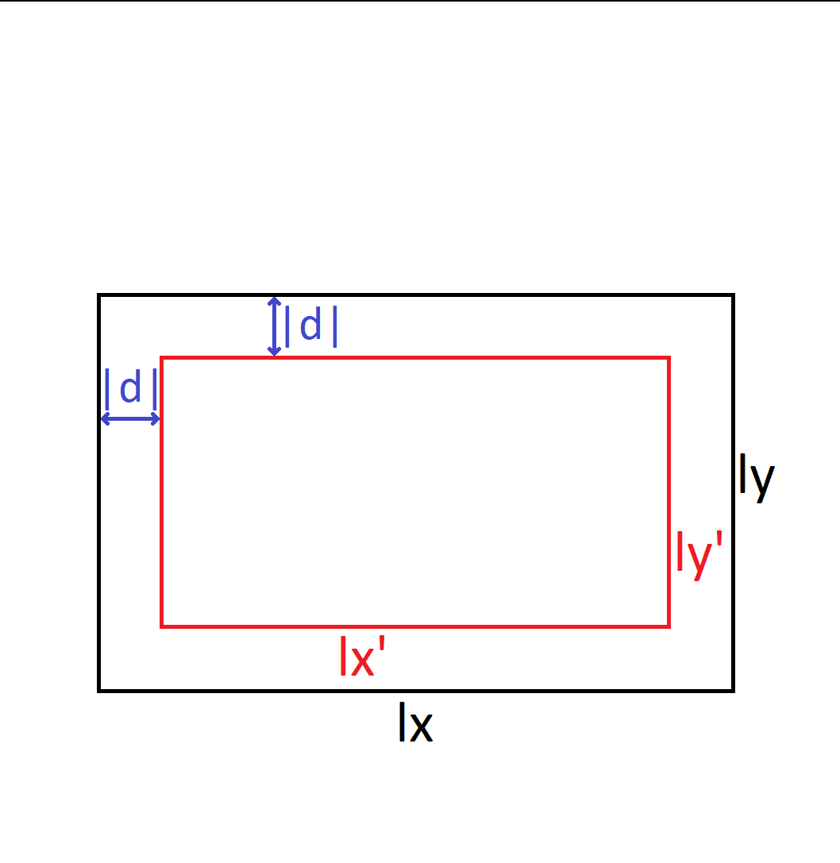 a 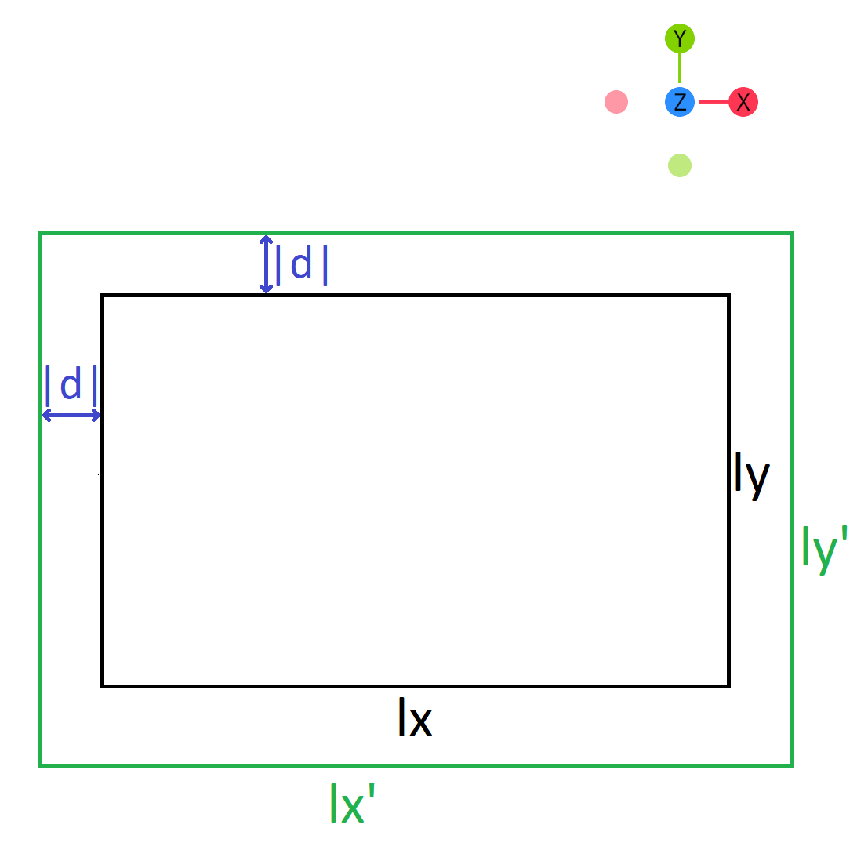 b

Figure : Principe du redimensionnement vu de dessus

Comme le montre les figures 47a et b, le retrait ou l’ajout est le même en x et en y.

Donc $lx^{'}=lx+2*d ly^{'}=ly+2*d$

Etant donné que pour faire le redimensionnement la méthode resize() de Blender est utilisée, elle ne permet que de modifier l’échelle des faces sélectionnées. Du coup, pour avoir la longueur « |d| » du redimensionnement, il faut connaître les distances « lx » et « ly » qui ont été calculées pendant la sélection des faces.

Le calcul pour trouver l’échelle x et y à appliquer est :

$$scaleX=1+\frac{2*d}{lx} scaleY= 1+\frac{2*d}{ly}$$

Afin de permettre à l’utilisateur de tester plusieurs redimensionnements pour la même sélection, il existe les paramètres oldResizeX et oldResizeY qui sauvegardent les dernières valeurs de l’échelle appliquée. Avec ces paramètres, il est possible d’annuler le redimensionnement pour retrouver la forme d’origine en appliquant l’inverse de l’ancienne échelle. Quand il y a une nouvelle sélection, oldResizeX et oldResizeY passent à 1 pour signifier que c’est une nouvelle sélection.

Le principe du redimensionnement est de calculer l’inverse de oldResizeX et oldResizeY et de redimensionner les faces sélectionnées afin de retrouver la forme d’origine. Ensuite, les échelles à appliquer sont calculées. Si scaleX ou scaleY est négatif, alors le redimensionnement est impossible et donc il est annulé (scaleX et scaleY à 1). Finalement, le redimensionnement est appliqué et les anciennes échelles sont enregistrées dans oldResizeX et oldResizeY.

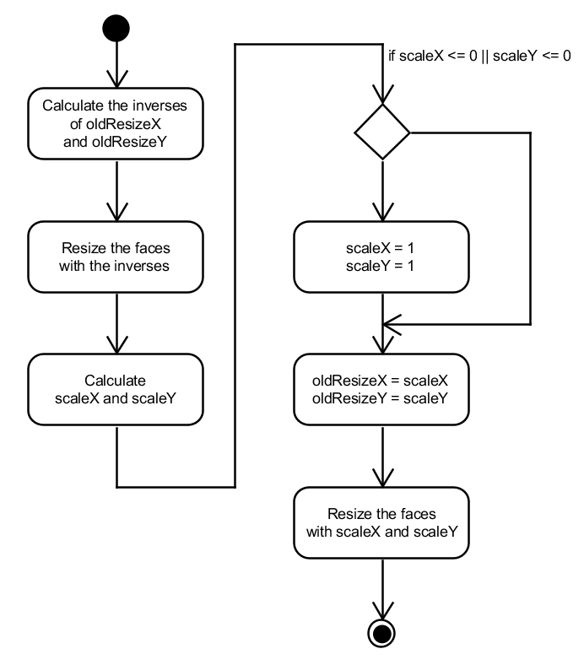

Figure : Diagramme d'état du principe du redimensionnement

### Autres options

Il existe plusieurs options qui demandent que des faces de l’objet soient sélectionnées et qui permettent d’affiner les supports voulus.

La première option permet de combler un trou pour la sélection. Il faut cependant que les faces se trouvent sur le même plan pour que cette option fonctionne (Figure 49).

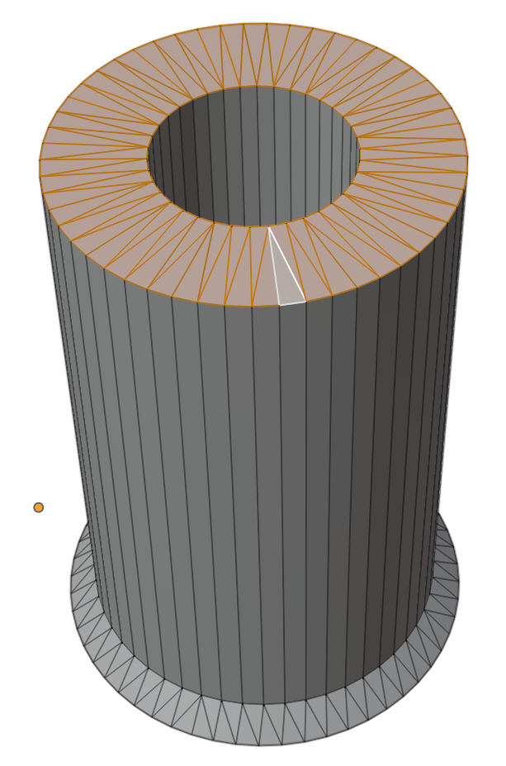 a 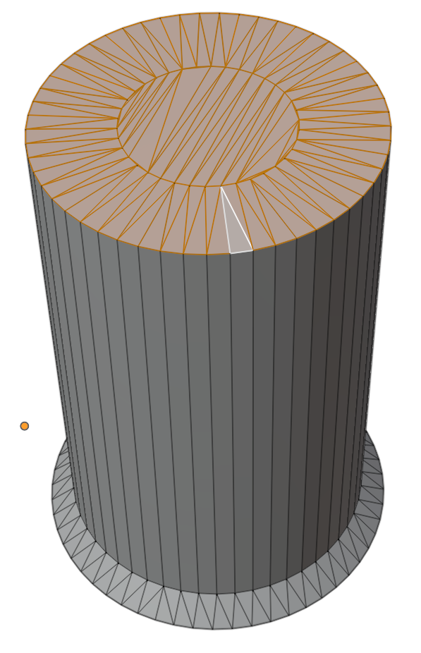 b

Figure : Fonction pour remplir les trous des faces sélectionnées sur un même plan

La deuxième option permet d’inverser l’état de sélection de toutes les faces (Figure 50b). Cette option peut notamment être utile pour la troisième option qui supprime toutes les faces sélectionnées (Figure 50c).

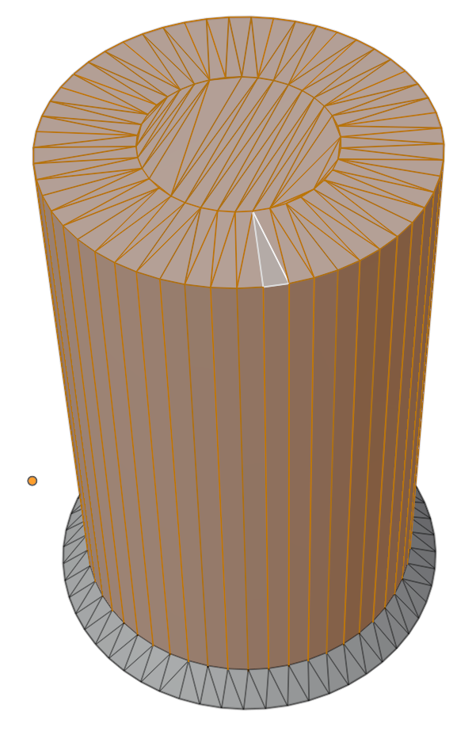 a 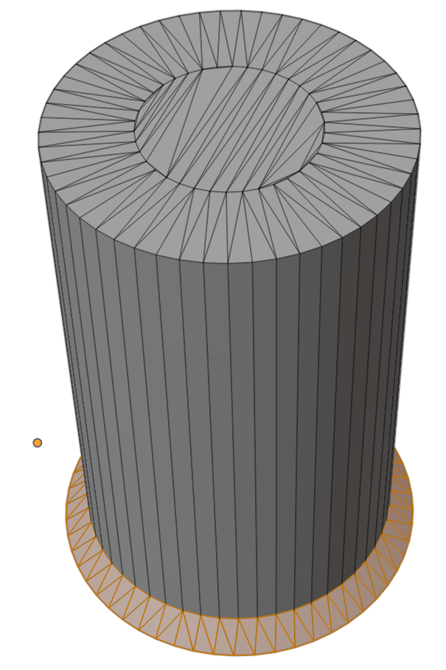 b 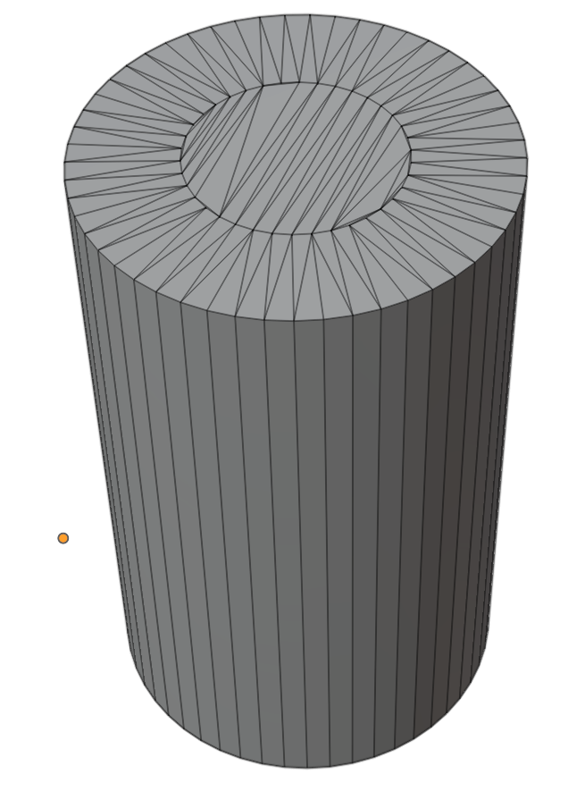 c

Figure : Sélection de faces (a), inversion de la sélection (b) et suppression de la sélection (c)

## Modifications du maillage

Plusieurs outils ont été développés pour modifier le maillage. Ces outils sont nécessaires afin de pouvoir terminer proprement le fichier STL des supports. En effet, à ce moment-là, certains supports ont des problèmes de faces internes, causés par la présence de groupe de faces lors de la génération des supports (Figure QW). Cela peut poser un problème plus tard car un fichier STL décrit seulement la surface externe d’un objet fermé et donc, il devient compliqué pour un programme de déterminer le volume qui se trouve dans l’objet.

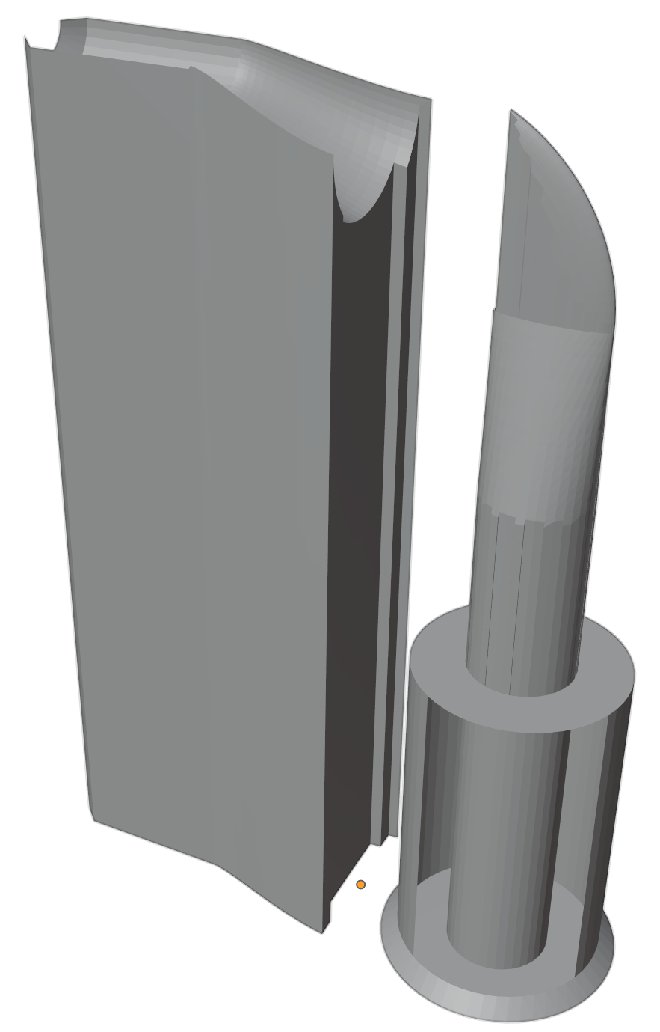

Figure : Exemple du problème des faces internes

### Modificateur voxel

Afin d’éliminer ces faces internes, il faut recalculer le maillage de l’objet. La solution pour recalculer ce maillage est d’utiliser le modificateur voxel de Blender. Un voxel est à la 3D ce qu’un pixel est à la 2D (LIEN WIKI)(PLUSDINFO). La taille du voxel va déterminer la résolution des détails.

Cet outil va reconstruire automatiquement la topologie de l’objet en remplaçant toutes les faces actuelles par des voxels. Cette reconstruction permet de rendre le maillage plus propre et de le nettoyer. Donc les faces internes qui sont inutiles vont être automatiquement supprimées (Figure 52).

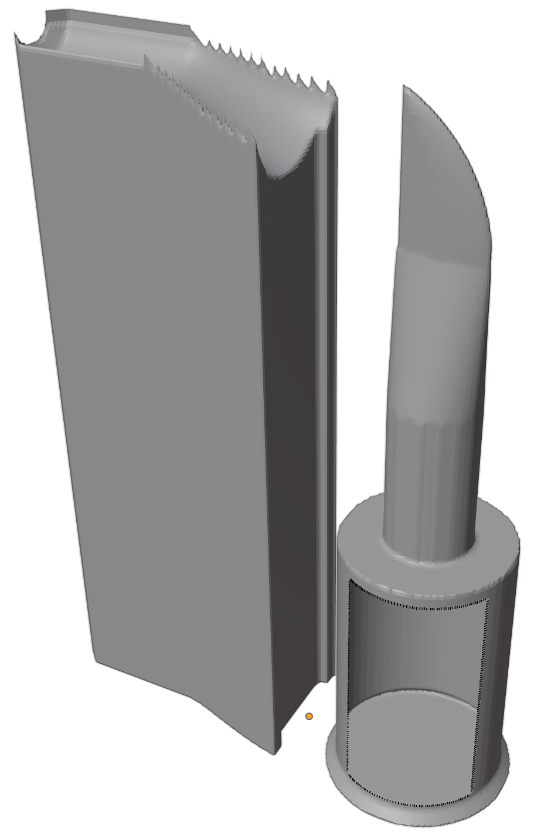

Figure : Suppression des faces internes à l'aide des voxels

### Réduction de faces

Comme vu juste avant, le modificateur voxel permet de nettoyer le maillage et de supprimer les faces internes. De plus, plus la taille du voxel est petite, plus les détails sont précis. Cependant, cela va aussi créer plus de faces et, comme vu dans la partie Import/Export, il faut faire attention à ce que les fichiers STL ne soit pas trop grands et donc qu’ils n’aient pas trop de faces.

La réduction de faces utilise le modificateur decimate de Blender qui permet de diminuer le nombre de faces de l’objet. Qui dit réduction de faces, dit diminution de la résolution. Il faut donc faire attention à ce que le support ne perde pas trop de précision pour qu’il soit toujours viable. Cela peut être vérifié avec l’outil « Mesure ».

### Modificateur blocs

Cette option utilise le modificateur blocs de Blender, puis fait une intersection avec le support de base pour éviter que le volume du bloc dépasse le volume d’origine. Le modificateur blocs va reconstruire le maillage de l’objet avec un ensemble de blocs. Le but de cette option est de tester les options de reconstruction du maillage pour essayer de simplifier un objet. Ce n’est donc pas une option forcément utile.

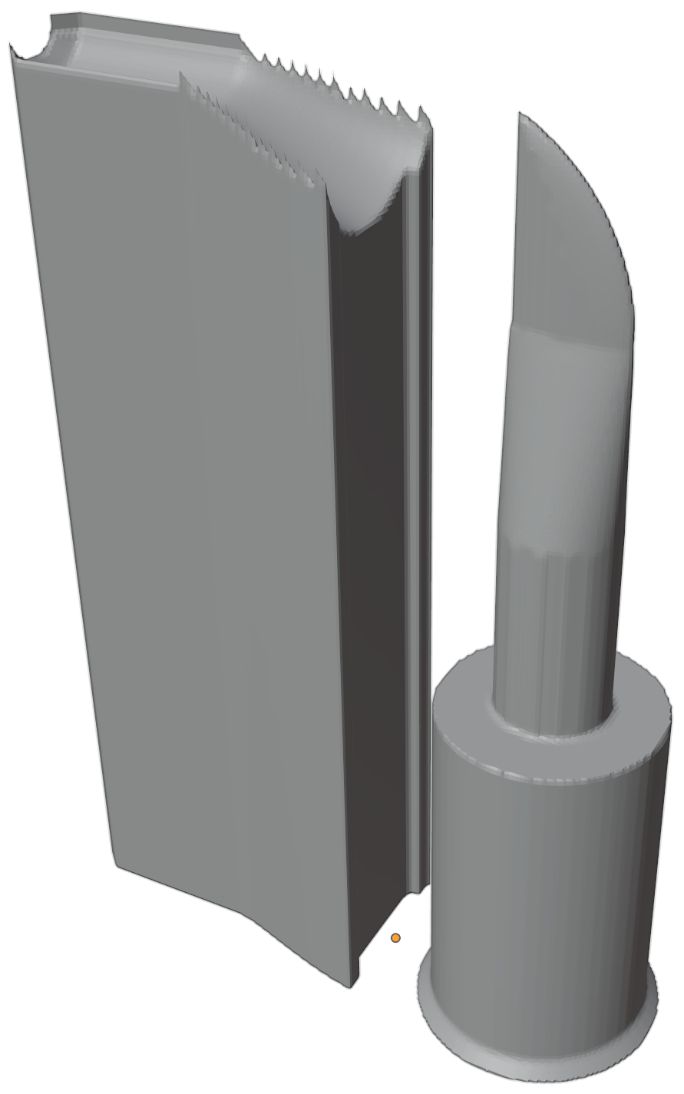 a 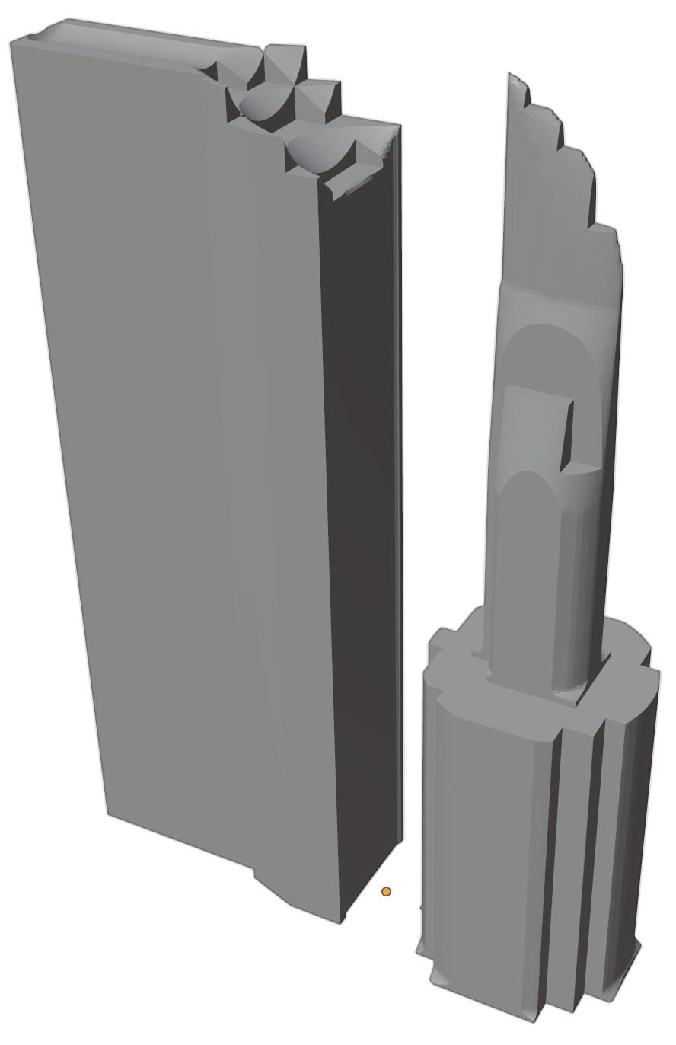 b

Figure : Avant le modificateur blocs (a), après le modificateur blocs (b)

## Mesure

Vu qu’il est possible que le maillage d’un objet soit modifié, il est important qu’il existe un outil permettant de mesurer des distances. En effet, quand le fichier STL de l’objet de base est créé, il est possible de spécifier la résolution des détails de l’objet. Il est recommandé que les supports de l’objet n’aient pas une résolution plus basse que l’objet de base. Afin de pouvoir vérifier cela, il faut mesurer la distance entre les points.

Le principe de cette méthode est qu’elle mesure les distances en x, y, z et total entre 2 sommets. Pour les 2 sommets $P1=(x_{1}, y_{1}, z_{1})$ et $P2=(x_{2}, y_{2}, z_{2})$, ces distances valent :

$$distanceX=|x_{2}-x_{1}|$$

$$distanceY=|y_{2}-y_{1}|$$

$$distanceZ=|z_{2}-z_{1}|$$

$$distance_{total}=\sqrt{{\left(distanceX\right)}^{2}+{\left(distanceY\right)}^{2}+{\left(distanceZ\right)}^{2}}$$

## Fonctions non-implémentées

Blender étant un programme qui possède beaucoup de fonctionnalités, plusieurs fonctions ont été développées, mais elles n’ont finalement pas été implémentées pour différentes raisons.

### Sélection d’arêtes

Une des fonctions étudiées utilise la méthode region_to_loop() de Blender. Cette méthode permet de sélectionner les arêtes de la bordure des faces sélectionnées. Le principe est d’utiliser cette méthode pour connaître les différentes arêtes de bordure et de séparer ensuite toutes les arêtes sélectionnées en groupe en fonction des arêtes connectées avec le même principe que la méthode pour séparer les faces connectées de l’aire minimum. Il y aurait ensuite la possibilité de sélectionner individuellement ces groupes d’arêtes connectés.

Le but d’avoir la possibilité de sélectionner un groupe d’arêtes est que cela permettrait d’avoir plus d’options pour le redimensionnement étant donné que seules les arêtes sont redimensionnées. Par exemple, la sélection de faces de la figure 60a possède deux groupes d’arêtes (figure 60b et c). Il est maintenant possible d’appliquer un redimensionnement à une bordure (Figure 61a) et à l’autre (Figure 61b) pour obtenir un redimensionnement différent que celui obtenu avec les faces.

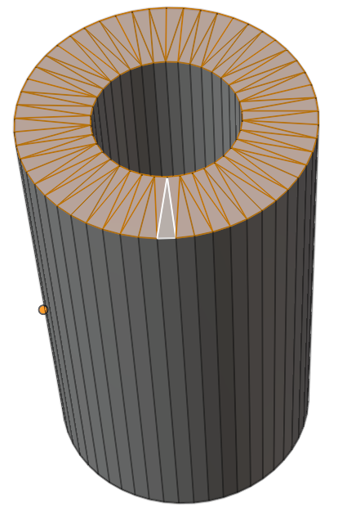 a 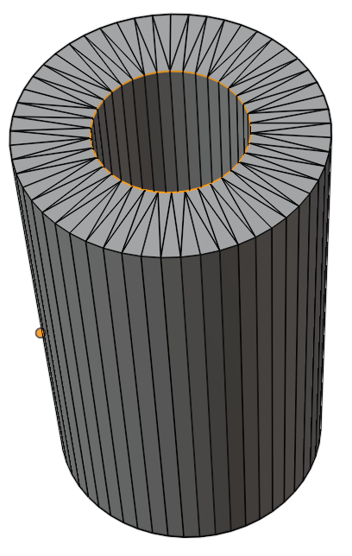 b 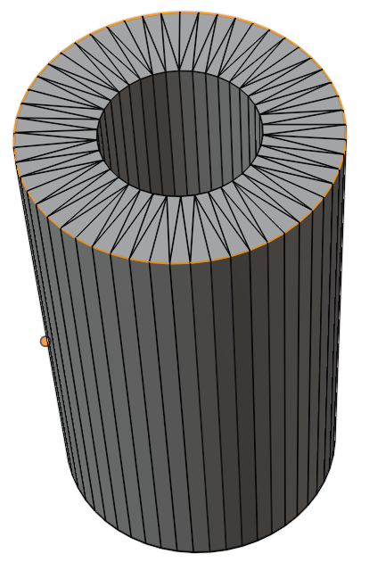 c

Figure : Sélection de faces (a), première bordure de la sélection (b) et deuxième bordure de la sélection (c)

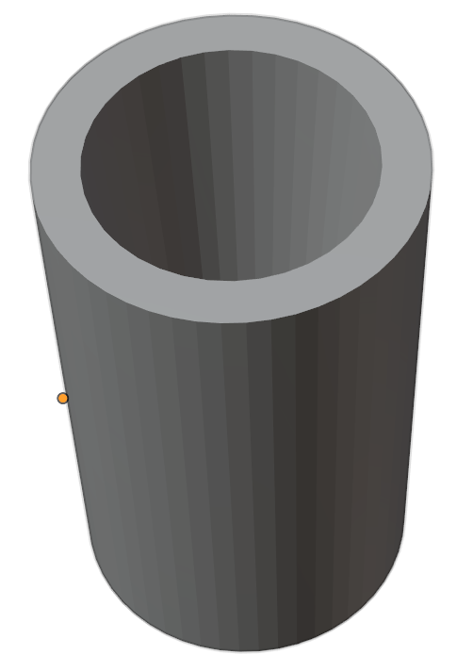 a 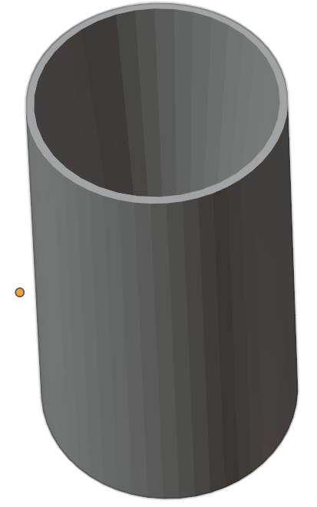

Figure : Redimensionnement de la première bordure (a) et de la deuxième (b)

Cette méthode n’a finalement pas été intégrée car elle n’apporte pas beaucoup d’avantages par rapport au redimensionnement des faces et qu’il n’est pas très pratique de devoir enregistrer tous les groupes d’arêtes et de switcher d’un groupe à l’autre. Cependant, cette méthode pourrait être utile pour d’autres utilisations.

### Génération de pointes

Une autre fonctionnalité étudiée est de générer seulement des pointes pour les supports à la place de celle actuellement utilisée. Pour obtenir ces pointes, chaque face qui a besoin de supports est séparée des faces qui lui sont connectées grâce à la méthode edge_split() de Blender. La suppression des liaisons entre les faces permet de les redimensionner individuellement pour obtenir la surface des pointes. Il faut ensuite générer des supports à partir des surfaces obtenues pour avoir les pointes et faire un socle pour lier les pointes entre elles

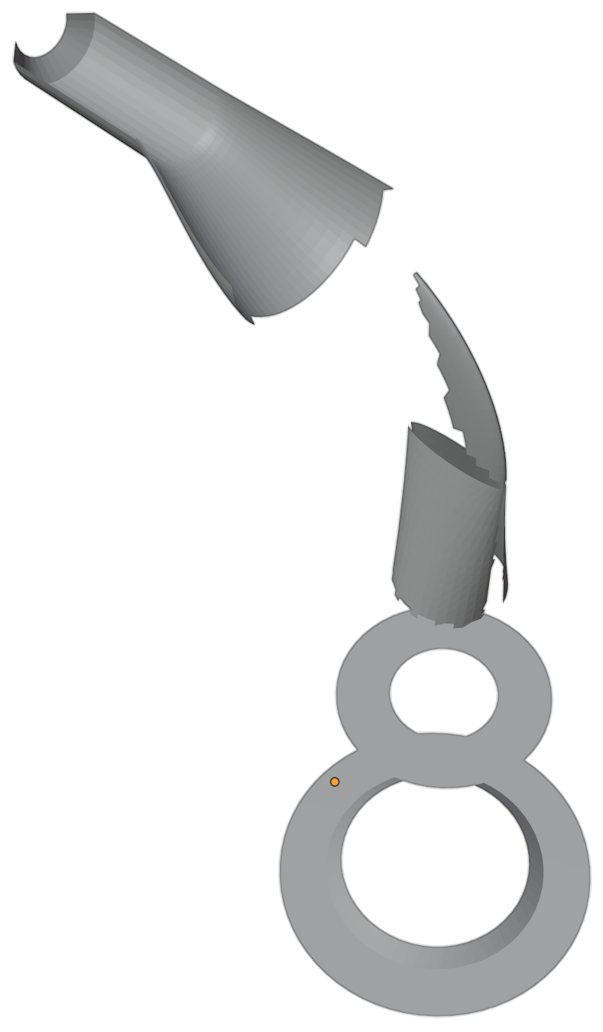 a 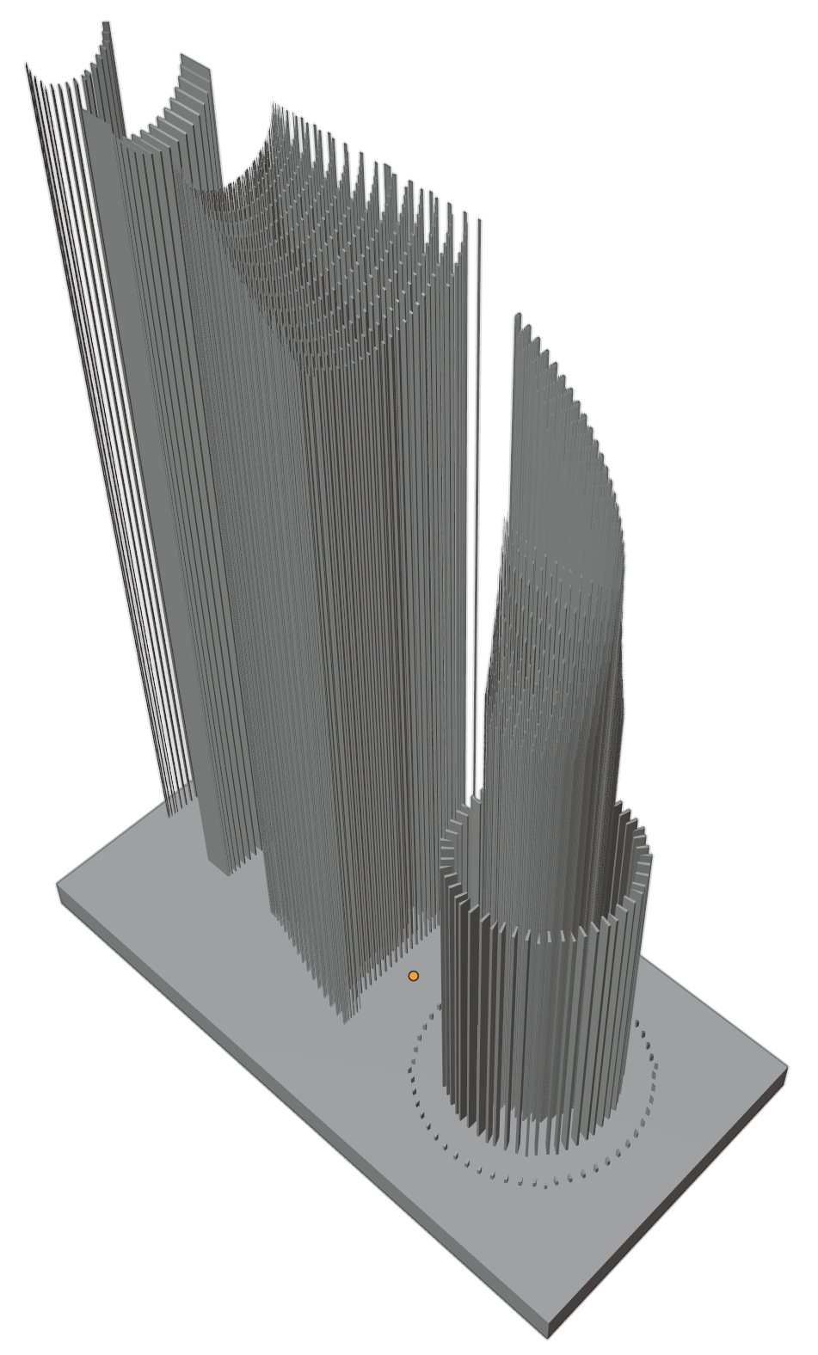 b

Figure : Faces qui ont besoin de supports (a) et les supports créés avec la méthode des pointes à partir de la sélection (b)

Cette méthode n’a pas été ajoutée car elle n’a pas été développée plus loin. En effet, actuellement, les pointes sont créées en redimensionnant les faces qui ont besoin de supports avec un certain facteur et ce facteur est le même pour toutes les faces. Cela fait que la taille des pointes va beaucoup varier si la face est grande ou petite. Un autre défaut de cette méthode est qu’une pointe est générée pour chaque face et donc que le nombre de pointes dépend du nombre de faces.

Finalement, cette méthode peut être une bonne base pour essayer de développer une façon de générer des supports à l’aide de pointes.

# Validation

## Transfert de connaissances

Un transfert des connaissances a eu lieu afin de pouvoir facilement transférer le logiciel avec la personne qui va récupérer le projet. Pour que cette personne puisse comprendre comment fonctionne le programme, elle a été invitée à installer Blender pour pouvoir tester l’add-on créé.

Ces tests ont aussi permis de régler des problèmes de l’add-on et d’augmenter son ergonomie.

#### Premier test

Lors du premier test, deux problèmes ont été rapidement détectés et donc ce test a été interrompu afin de pouvoir corriger ces problèmes.

1. L’utilisation d’une variable pour spécifier un chemin de base dans l’explorateur de fichiers pour l’import et l’export n’est pas pratique
2. Un problème lors de la sélection de faces a été découvert.

Le premier problème a été résolu en supprimant la variable qui permettait de spécifier le répertoire par défaut où l’explorateur de fichiers s’ouvrait. C’est pourquoi il a été décidé de la supprimer car il aurait fallu modifier cette variable pour chaque ordinateur, étant donné qu’elle contenait un chemin local.

Le deuxième problème a été corrigé en améliorant la méthode de la sélection des faces. Avec ce changement, il a aussi fallu changer la méthode de génération du moule. Ce problème a d’abord dû être résolu avant de poursuivre la phase de tests.

#### Deuxième test

Lors du deuxième test, il n’y a pas eu d’erreurs détectées au niveau des fonctionnalités mises à disposition pour la génération du support. Néanmoins, quelques remarques ont été faites de la part du testeur concernant la convivialité (« user friendliness ») de l’interface utilisateur.

1. Les fonctionnalités d’importation/exportation et de transformation géométrique de  
   l’objet ne sont pas indispensables car mises à disposition par Blender
2. A part cela, du point de vue de la personne qui teste, 3 grands groupes de fonctionnalités :

* La génération du support proprement dite.
* Des fonctions de prétraitement, qui s’appliquent à l’objet, pour améliorer la  
  génération du support.
* Des fonctions de post-traitement, qui s’appliquent au support, ou qui sont  
  à effectuer en complément de la génération du support (« generate mold »  
  et « generate socle »)

Si tel est le cas, le programme gagnerait beaucoup en « user friendliness » si ces catégories d’opération étaient bien visibles.

1. Il faudrait distinguer visuellement les boutons qui servent à choisir des paramètres  
   de ceux qui servent à lancer une opération.
2. Au lieu d’informer dans la documentation dans quelles conditions un bouton peut  
   être utilisé, c’est au programmeur d’activer le bouton lorsqu’il peut être utilisé et  
   le désactiver lorsque ce n’est pas le cas.
3. Le manque d’une fonction pour pouvoir revenir en arrière « ctrl + z » a été constaté.

Concernant le premier point, il a finalement été jugé que les fonctionnalités d’importation/exportation et de transformation géométrique de l’objet étaient quand même utiles. En effet, ces fonctions exécutent plusieurs étapes. Par exemple, la fonction d’importation importe un fichier STL et place ensuite l’objet importé sur le plan xy, contrairement à l’option mise à disposition par Blender qui ne va qu’importer le fichier STL. Le fait d’avoir ces fonctions permet aussi à l’utilisateur d’avoir toutes les options pour générer les supports dans le panel de contrôle et, ainsi d’éviter le fait de rechercher ces options dans Blender.

Pour le deuxième point, …

Afin de résoudre le troisième point, la solution pour pouvoir facilement différencier les boutons des paramètres contenus dans les sliders est d’ajouter une barre de chargement à ces sliders. Grâce à cela, la différence entre les deux est facilement visible et beaucoup plus claire qu’avant comme le montre la figure QW.

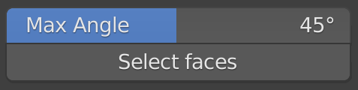

Figure : Différence entre un slider (haut) et un bouton (PEUTETREMETTREAVANT)

La solution pour résoudre le quatrième point est de griser le bouton quand les conditions d’utilisation de ce dernier ne sont pas remplies. Cela permet en effet à l’utilisateur d’éviter d’appuyer sur un bouton qui ne va pas s’exécuter correctement car l’utilisateur a oublié de respecter les conditions d’utilisation.

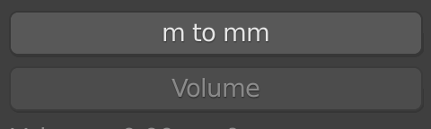

Figure : Différence entre un bouton qui peut être appuyé (haut) et un bouton grisé (bas)

Le dernier problème qui est l’absence d’un retour en arrière n’était vraiment pas pratique. En effet, l’utilisateur ne pouvait pas revenir en arrière s’il avait commis une erreur lors de la génération des supports et était obligé de recommencer depuis le début. De plus, s’il essayait de faire un « ctrl + z », Blender pouvait planter. En faisant quelques recherches, il a finalement été trouvé qu’il fallait choisir une option dans bl_options pour chaque bouton pour autoriser le retour en arrière.

#### TRUCS

## Procédures de tests

Après avoir vérifié que les fonctions du logiciel créées fonctionnaient correctement, des tests ont été réalisés pour savoir si les supports créés étaient possibles. Le but des tests ci-dessous est de vérifier la réalisation et la viabilité des supports et donc, pour des raisons de coûts et de prototypage rapide, les pièces ont été imprimées en plastique. Malheureusement, aucun test n’a pu être réalisé avec l’imprimante 3D métallique.

Pour réaliser ces tests, une pièce de test a été imprimé avec une imprimante 3D plastique ainsi que différents supports réalisés exclusivement à l’aide du logiciel créé. Les différents tests ont été réalisés avec, comme pièce de référence, la pièce suivante :

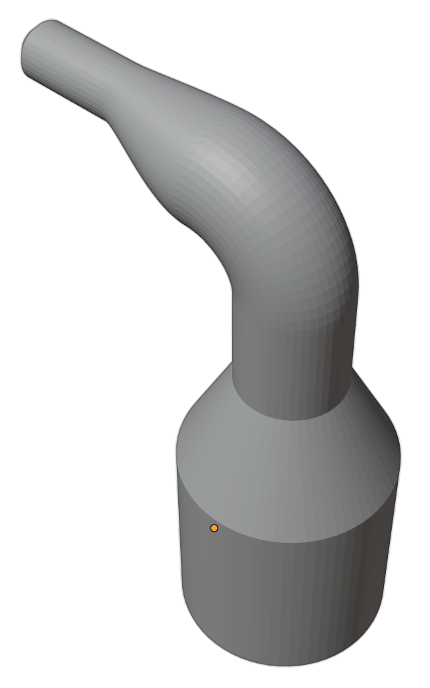 a 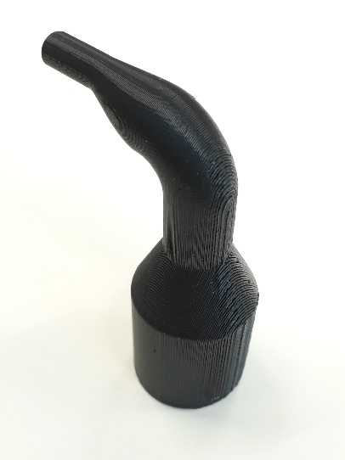

Figure 65 : Rendu 3d du fichier STL de la pièce de réféécence (a) et impression 3D plastique de la pièce de référence (b)

Pour le premier test, le support a été créé de la façon jugée la plus optimale. Cela signifie que l’orientation de la pièce a été réfléchie afin de diminuer le volume du support car le support coûte aussi de l’argent. L’orientation trouvée est obtenue en tournant la pièce de 90° (Figure QW) ce qui permet d’obtenir les supports de la figure QW pour un angle maximal des faces à soutenir de 80°.

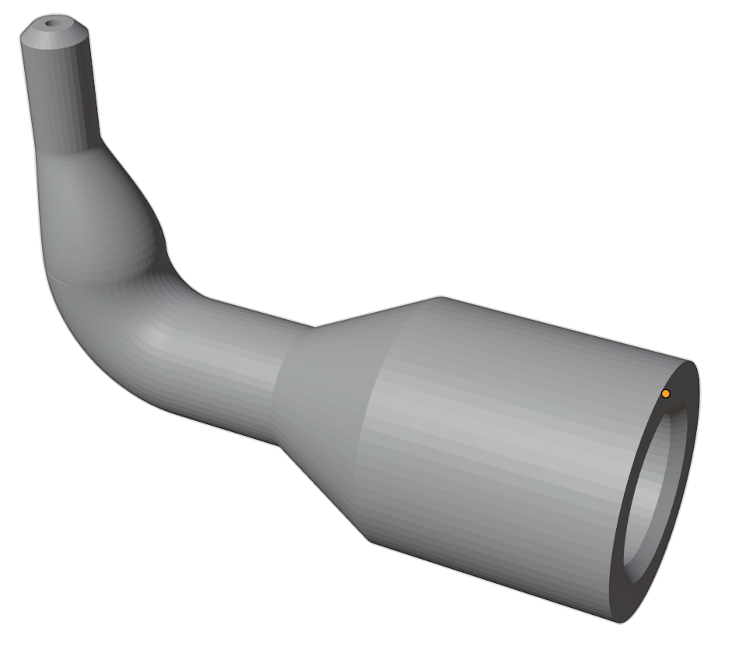 a 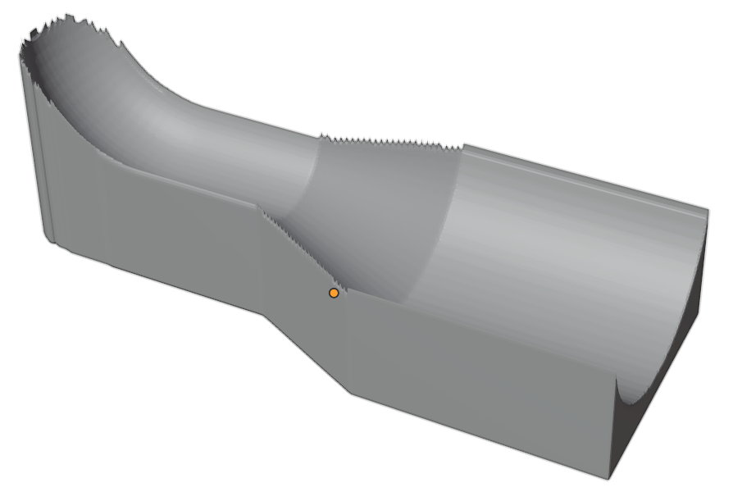 b

Figure 66 : Pièce tournée de 90° (a) et le support obtenu (b)

Comme le montre la figure QW, dans cette position, la pièce possède des surfaces internes qui pourraient être intéressantes de soutenir, pour éviter tout risque d’affaissement. Cependant, la méthode pour créer les supports ne permet pas de générer des supports pour ces faces dans cette orientation car les supports créés par le logiciel doivent partir verticalement du plateau. Afin de soutenir les faces mentionnées, il faut créer un autre support en remettant la pièce en position initiale (Figure QW). Après avoir généré les supports (Figure QW), la seule partie intéressante est celle qui va à l’intérieur de la pièce et donc les parties inutiles sont supprimées (Figure QW).

 a 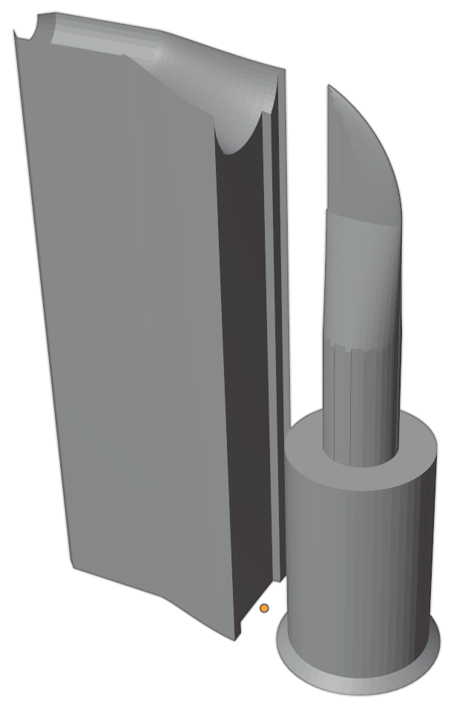 b 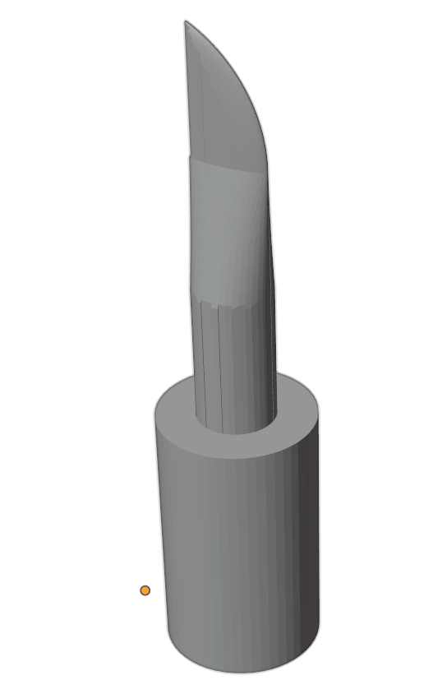 c

Figure 67 : Pièce sans rotation (a), les supports générés (b) et la partie utile des supports générés (c)

Il faut ensuite redimensionner le deuxième support créé, vu qu’il faut laisser du jeu pour qu’il puisse rentrer dans la pièce. Pour ce test, deux supports ont été créés pour la partie interne, le premier soutient toute la partie interne (Figure QW), tandis que le deuxième ne soutient que la partie cylindrique (Figure QW),

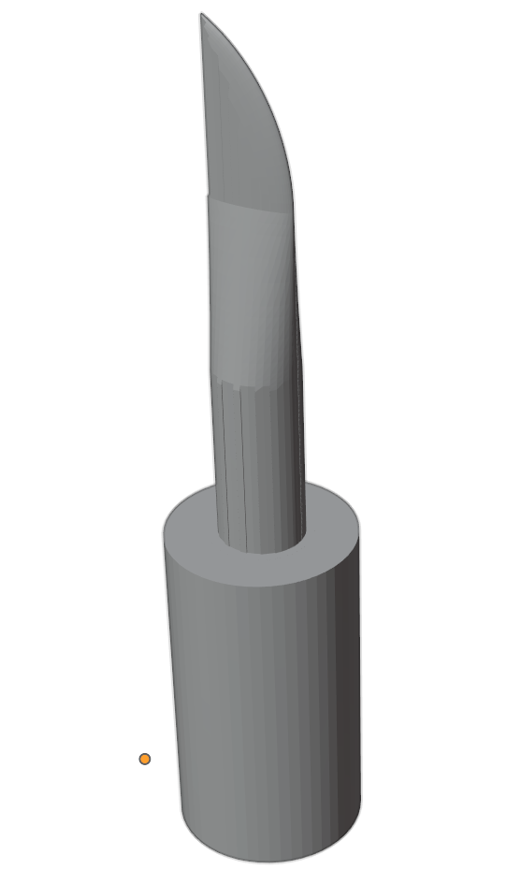 a 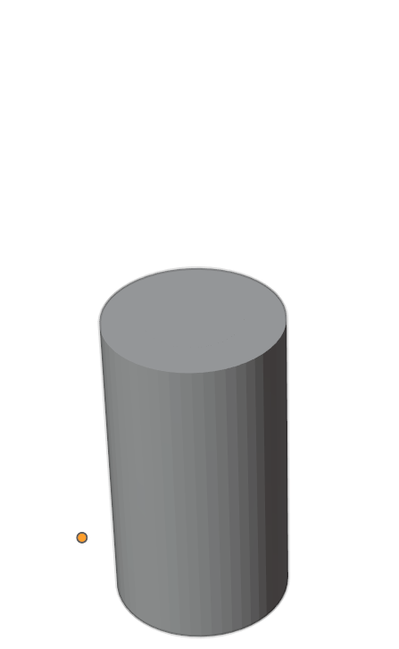 b

Figure 68 : Supports de la partie interne qui soutient toutes les faces (a) et seulement la plus grande partie (b)

Maintenant que tous les supports ont été générés, ils peuvent être imprimés. Il est ensuite possible de tester ces supports. Comme le montre la figure QW, la pièce est correctement soutenue par les supports. De plus, il est possible de rentrer les supports internes dans la pièce ce qui veut dire que le redimensionnement a correctement fonctionné.

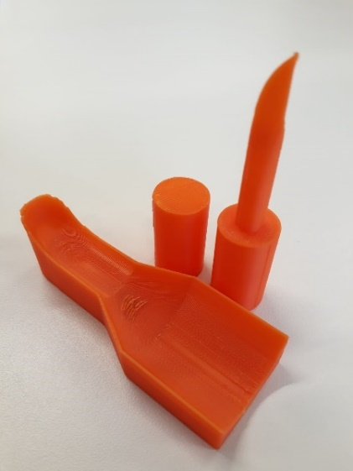 a 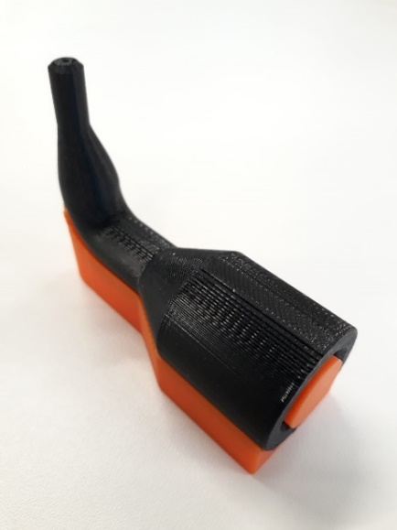 b

Figure 69 : Supports imprimés (a) et le montage avec la pièce de référence (b)

Ce premier test montre que les supports créés peuvent correctement soutenir la pièce.

Après avoir testé que les supports étaient réalisables, il faut ensuite tester les autres fonctions disponibles pour la génération des supports.

Ce deuxième test va principalement expérimenter la fonctionnalité socle du logiciel. Quand aucune rotation n’est appliquée à la pièce de référence, deux blocs de supports sont créés pour un angle maximal de la sélection des faces de 85° (Figure QW). Afin de relier ces deux blocs ensemble pour pouvoir facilement placer la pièce de référence, la fonction socle va être utilisé. Comme le montre la figure QW, les supports ne forment qu’un bloc après avoir généré le moule (Figure QW). Avant d’exporter le fichier pour l’impression, il faut encore redimensionner les parties internes pour laisser du jeu.

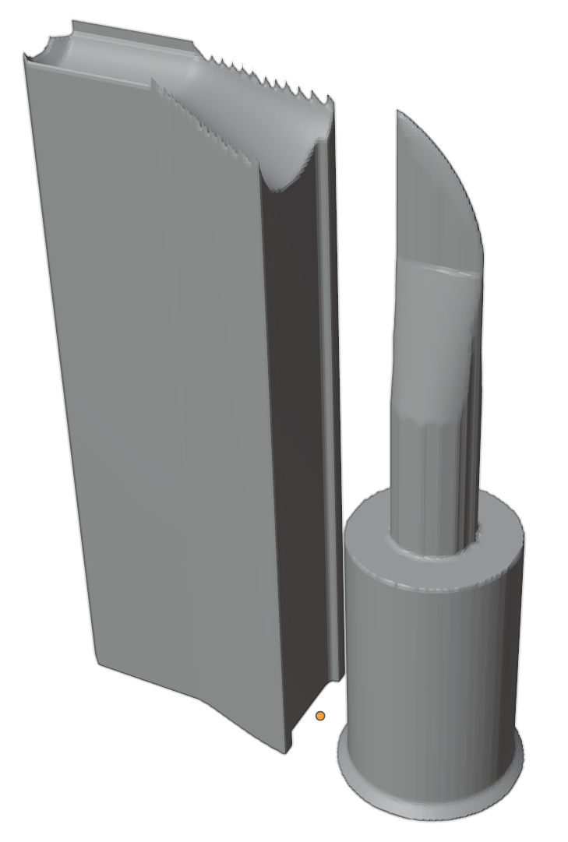 a 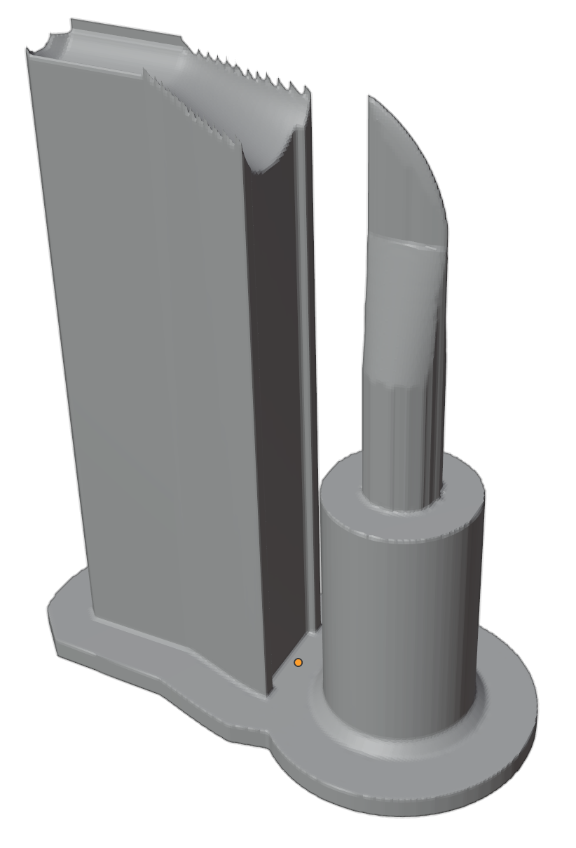 b

Figure 70 : Supports sans le socle (a) et avec le socle (b)

Les supports peuvent ensuite être imprimés pour être testés. Comme le montre la figure QW, la pièce de référence peut facilement être placée sur les supports tout en étant correctement soutenue par ceux-ci. Le socle remplit bien sa fonction et il n’y a pas de problème, même si certaines parties des supports ont été redimensionnées.

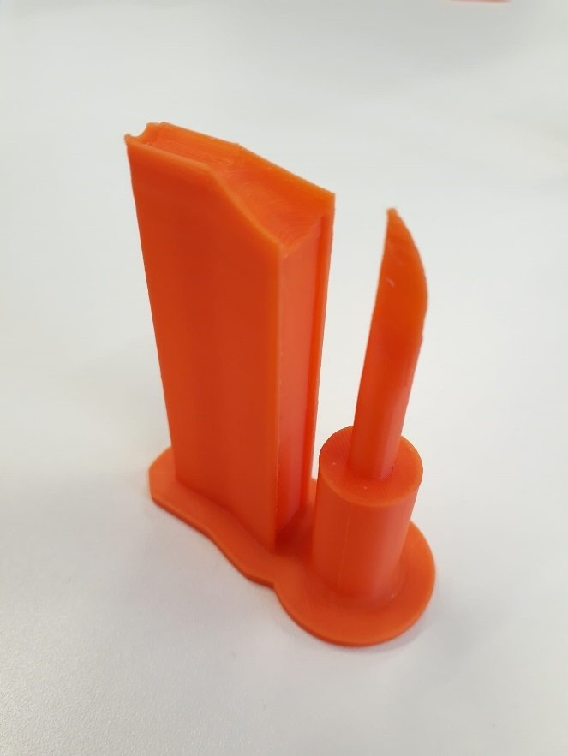 a 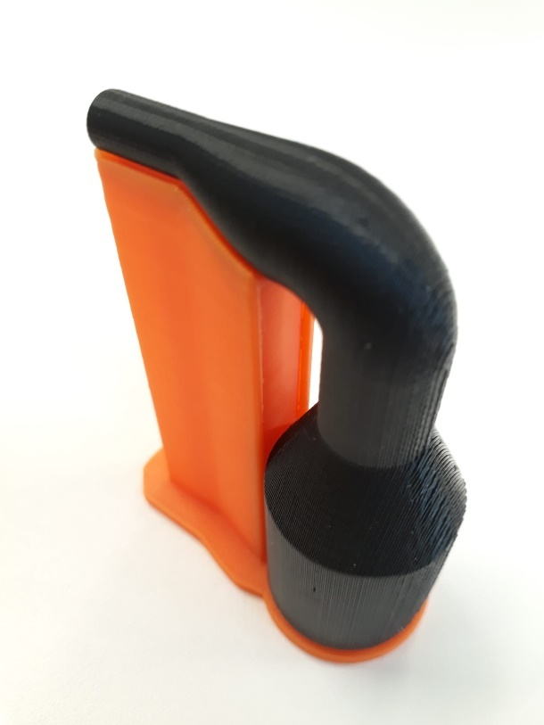

Figure 71 : Supports imprimés (a) et le montage avec la pièce de référence (b)

Une autre fonctionnalité du logiciel qui a aussi été testée est la génération d’un moule. Un offset est appliqué à la pièce de référence sans rotation pour qu’elle soit entièrement moulée. Il faut aussi appliquer un redimensionnement pour que la pièce de référence puisse rentrer dans le moule. Ces différentes opérations donnent les supports suivants :

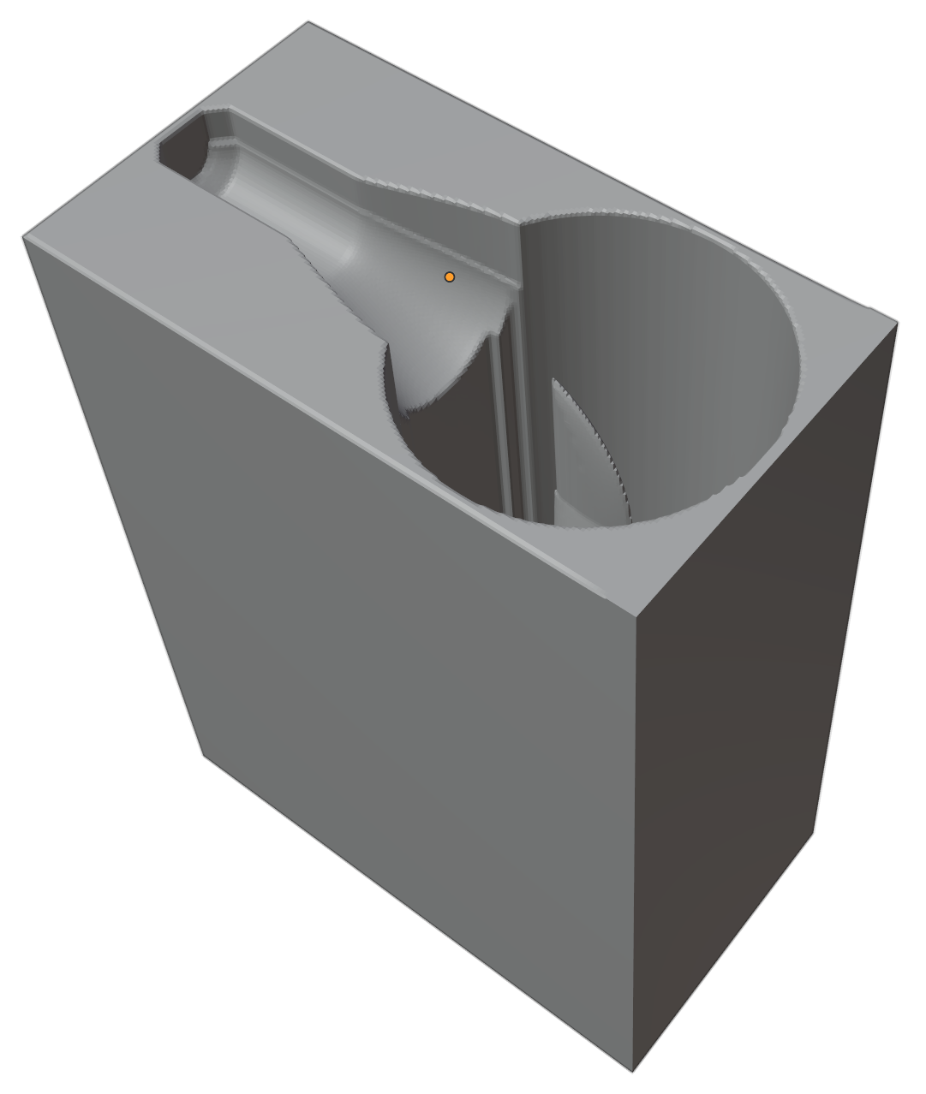

Figure 72 : Moule généré

Après avoir imprimé ces supports, il faut tester s’il est possible de placer correctement la pièce de référence dans le moule. Comme le montre la figure QW, il est en effet possible d’insérer la pièce ainsi que de la ressortir. Les figures QW et b montrent une vue de dessus qui permet de bien observer comment la pièce de référence peut être insérée dans le moule. Pour le cas de cette pièce, le fait de créer un moule intégré n’est pas utile car, comme vu précédemment, il existe de meilleurs supports qui demandent moins de matière. Cependant, ce test montre qu’il est possible de réaliser un moule pour une pièce.

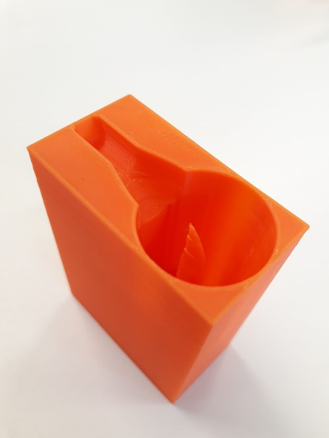 a 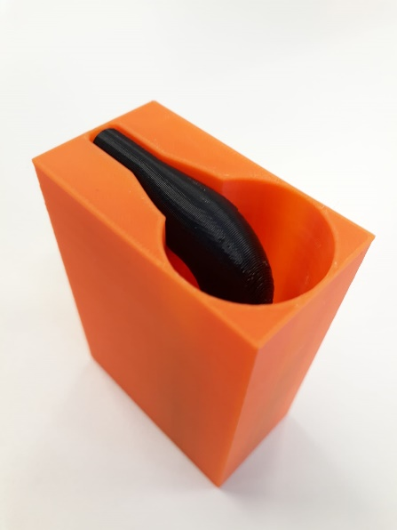 b

Figure 73 : Supports imprimés (a) et le montage avec la pièce de référence (b)

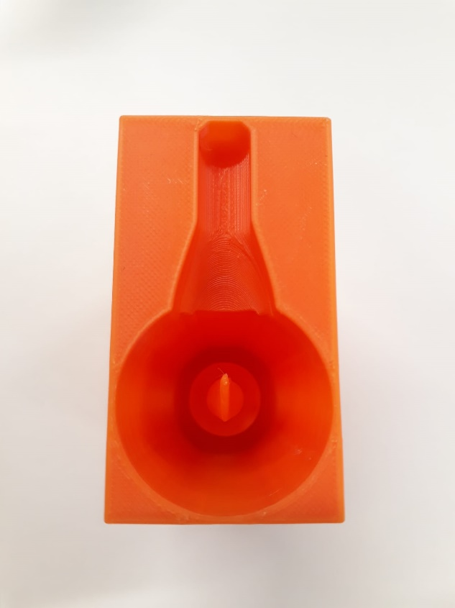 a 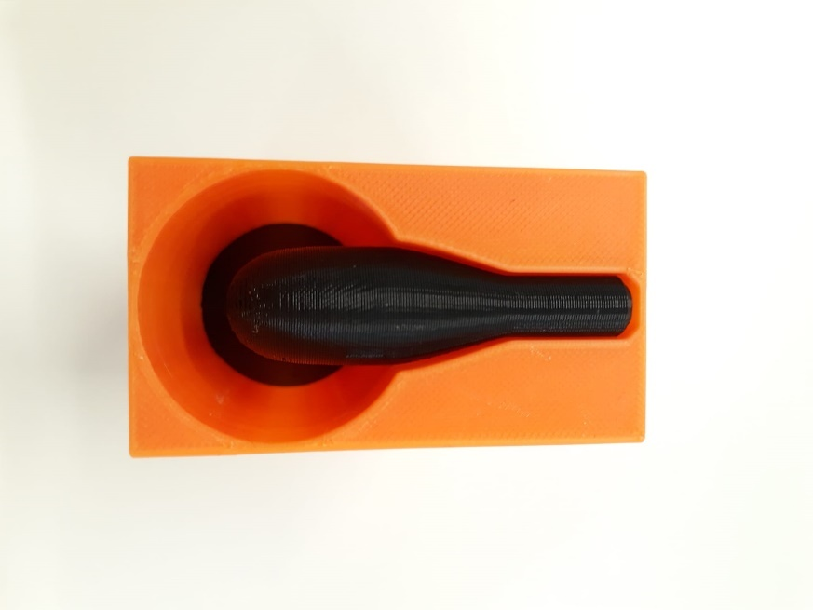 b

Figure 74 : Vue de dessus des supports imprimés (a) et du montage avec la pièce de référence (b)

Lors de l’utilisation de l’outil moule, il n’est pas obligatoire de mouler toute la pièce. En effet il est possible de mouler seulement une partie de la pièce. Il faut toujours redimensionner certaines parties des supports pour pouvoir placer correctement la pièce de référence. Cela permet de mouler seulement ce qui est nécessaire ou d’avoir des rainures pour placer la pièce. Le moule obtenu est le suivant :

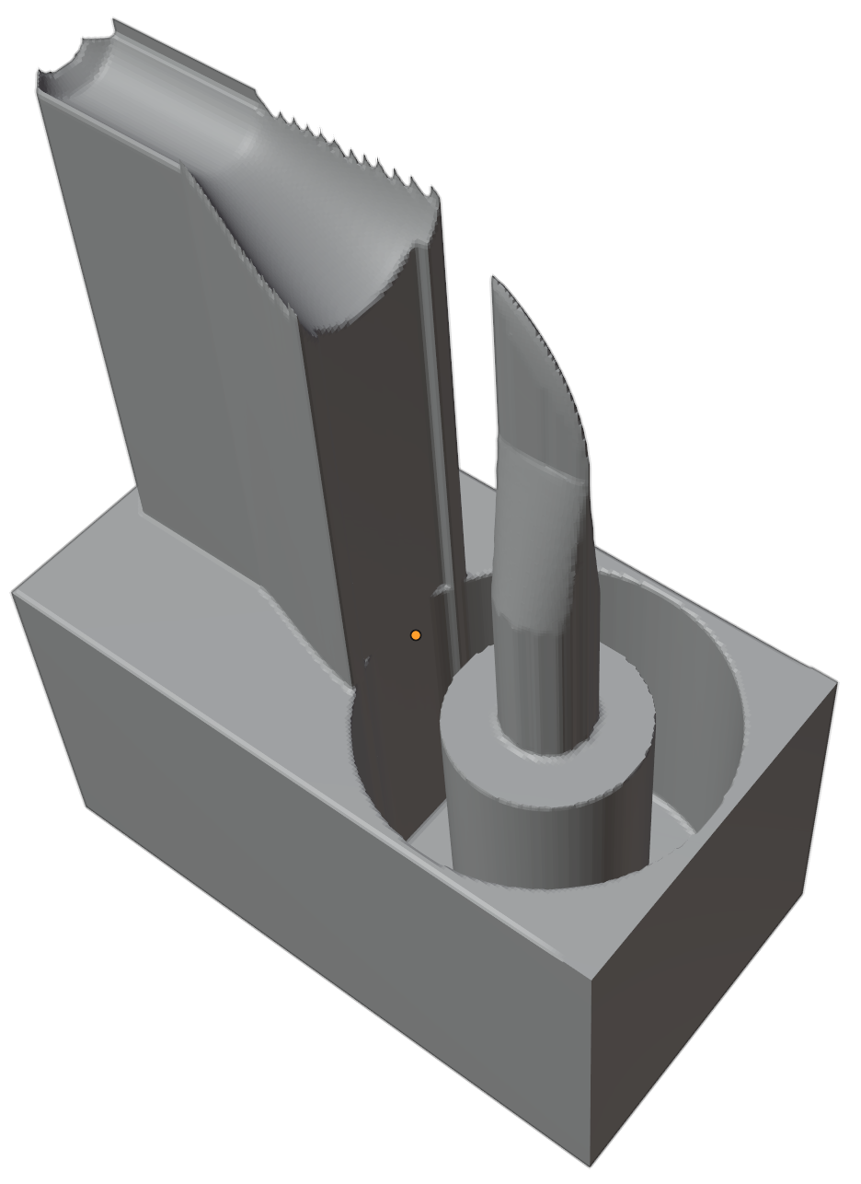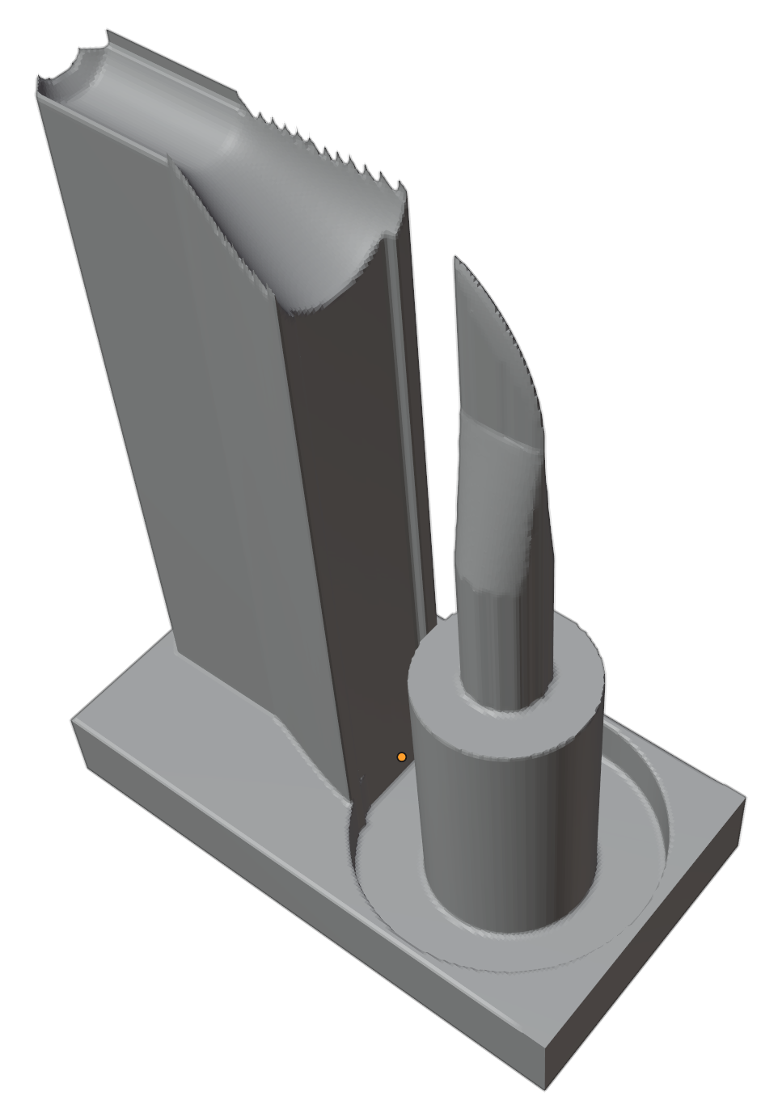

Figure 75 : Moule généré

Après l’impression de ces supports, il faut essayer de placer la pièce de référence dessus. Comme le montre la figure QW, la pièce peut facilement être placée dans la rainure et elle est bien soutenue par les supports.

(

)

## Comparaison avec Materialise

# Conclusion

Le groupe technologie des poudres de la HES-SO Valais est spécialisé dans la technique d’impression 3D « Solvent on Granules ». Pour éviter que les pièces s’affaissent lors de l’opération de frittage, le groupe souhaite développer un logiciel qui crée des supports adaptés à ces pièces pour les soutenir.

Les points importants du logiciel développé sont de pouvoir importer un fichier STL d’une pièce, de lui créer des supports grâce à plusieurs options et d’exporter ces supports créés. Pour créer ce logiciel, il a été décidé de trouver un programme avec des fonctionnalités 3D qui possède une API pour pouvoir automatiser des scripts. Le premier programme testé a été Meshmixer. Cependant, les résultats obtenus avec ce programme n’étaient pas satisfaisants et donc il a été décidé de trouver un autre programme 3D. Après les tests non concluants réalisés avec Meshmixer, un autre programme a été recherché. Le choix s’est porté sur Blender avec lequel il a été possible de coder un script de génération de supports fonctionnels.

Grâce à l’API de Blender, il a été possible de développer un panel de contrôle pour la génération des supports qui contient plusieurs fonctionnalités tels que l’import/export, la rotation, la génération, le redimensionnement, etc.

Des tests ont été réalisés pour vérifier les fonctionnalités du logiciel et pour démontrer que les supports générés étaient réalisables et fonctionnels. Ces tests ont montré que le logiciel était capable de générer des supports pour la pièce demandée.

Evidemment, le logiciel peut encore être amélioré. En effet, les tests ont prouvé que les supports créés étaient réalisables, cependant ces tests ont été réalisés avec une imprimante 3D plastique. Pour valider les supports, des tests devront être réalisés avec l’imprimante 3D métallique pour confirmer qu’il n’y ait aucun problème.

Ensuite, d’autres fonctions peuvent être développées pour améliorer la génération des supports et augmenter le nombre d’options pour les créer. Par exemple, il pourrait être intéressant d’avoir un outil de placement automatique de la pièce qui chercherait l’orientation de la pièce pour obtenir les supports optimaux. Les recherches déjà effectuées sur le sujet peuvent être un bon point de départ [3].

Il serait aussi intéressant de développer d’autres méthodes pour générer les supports comme celle des pointes qui a déjà été un peu expérimentée (point 7.10.2) ou des méthodes qui créent des lignes ou des cônes. Le logiciel Magics de Materialise possède ces méthodes pour la génération des supports. Le fait d’avoir plusieurs méthodes permettrait d’avoir plus de possibilités pour créer des supports qui s’adaptent le mieux à la forme et cela permettrait aussi de faire des tests de ces différentes méthodes pour savoir laquelle est la plus efficace, économique ou pratique.

Finalement, ce travail a permis de prouver qu’il était possible de créer des supports simples et efficaces en développant du code sur un programme gratuit et open source. L’utilisation de ce logiciel permet à l’utilisateur d’avoir plusieurs options afin de créer facilement et rapidement un fichier STL de supports à partir d’un fichier STL d’une pièce de base

# Date et signature

Sion, le 20 août 2021 Gaëtan Fumeaux

(SIGNATURE)

# Bibliographie

[1] E. Carreño-Morelli, P. Alveen, S. Moseley, M. Rodriguez-Arbaizar, K. Cardoso, A Comparative Study of Cemented Carbide Parts Produced by Solvent on Granules 3D-Printing (SG-3DP) Versus Press and Sinter

[2] HES-SO Valais-Wallis, Institut Systèmes Industriels, <https://www.hevs.ch/fr/rad->instituts/institut-systemes-industriels/ projets/impression-3d-2656 (Consulté le 4 juin 2021)

[3] Better 3D Print Positioning: Free Open Source Software, <https://www.salzburgresearch.at/blog/3d-print-positioning/> (Consulté le 06 août 2021)

# Annexes

Annexe 1 : Documentation technique